Configuration et tests

CONFIGURATION DU SIÈGE (HUB CENTRAL)

Présentation de l'infrastructure du siège

Inventaire du matériel et plan d'adressage IP
Le tableau suivant détaille la configuration IP et le rôle de chaque équipement présent sur le site principal. L'architecture repose sur un routage de type Router-on-a-Stick, où le pare-feu centralise l'intelligence du réseau.
N° | Nom de l’équipement | Type | Interface Adresse IP ou Interface mode | Passerelle | Remarque
1 | Cloud NAT 1 | Modem Internet | Nat0 :  192.168.122.1/24 | - | Accès Internet
2 | Cloud 1 | - | Eth0 :  192.168.79.128/24 | - | Interface de management du firewall
3 | FTGT-SIEGE | Firewall | Port1 :  VLAN10  :192.168.1.1/24  VLAN20  :192.168.2.1/24  VLAN30  :192.168.100.1/24  Port2 :  192.168.79.200/24  Port3 :  192.168.122.200/24 | Passerelle Internet :  192.168.122.1/24
4 | L3-Switch1 | Switch/L3  manageable | E0/0 : Mode trunk  E0/1 : Mode access  E0/2 : Mode access  E0/3 : Mode access | Aucun | Switch principal du réseau interne dans lequel sont créés les vlans 10, 20 et 30
5 | Switch1 | Switch | Aucun | Aucun | Switch secondaire vlan 10/ADMIN
6 | PC-vlan10-1 | Ordinateur | E0 : 192.168.1.2/24 | 192.168.1.1/24 | Vlan 10/  Administration
7 | PC-vlan10-2 | Ordinateur | E0 : 192.168.1.3/24 | 192.168.1.1/24 | Vlan 10/  Administration
8 | Switch2 | Switch | Aucun | Aucun | Switch secondaire vlan 20/UTILISATEUR S
9 | PC-vlan20-1 | Ordinateur | E0 : 192.168.2.2/24 | 192.168.2.1/24 | Vlan 20/UTILISATEUR S
10 | PC-vlan20-2 | Ordinateur | E0 : 192.168.2.3/24 | 192.168.2.1/24 | Vlan 20/ UTILISATEUR S
11 | Switch3 | Switch | Aucun | Aucun | Switch secondaire vlan 30/SERVEURS
12 | Mon-serveur | Serveur générique | Eth0 : 192.168.100.55/24 | 192.168.100.1/24 | Vlan 30/SERVEURS
Tableau 7 : Configuration IP et rôle de chaque équipement présent sur le site principal

Notes de configuration importantes :
- Segmentation (802.1Q) : Le lien entre le FTGT-SIEGE (Port 1) et le L3-Switch1 (E0/0) est configuré en Trunk. C'est ce lien unique qui transporte tout le trafic des VLANs 10, 20 et 30 vers le pare-feu pour le routage et le filtrage.
- Interfaces de sortie : Le Port 3 du FortiGate est dédié au trafic Internet (WAN), tandis que le Port 2 assure la connectivité de management avec notre environnement de travail physique.
- Statique : L'ensemble du réseau utilise un adressage statique pour garantir la persistance des services (notamment pour le serveur en .55).

Une fois l'infrastructure physique et le plan d'adressage IP solidement établis, il convient de définir les règles de communication entre ces différents segments au travers des politiques de sécurité du Firewall du Siège.

Architecture de routage (Router-on-a-Stick)
La sécurité du système d'information repose sur le déploiement d'un Pare-feu à inspection d'état (Stateful Inspection), agissant comme le point central de contrôle entre les différents segments du réseau.
L'objectif principal de ces politiques est de garantir l'intégrité des données tout en assurant la fluidité des processus métiers. Pour ce faire, nous appliquons une stratégie de filtrage rigoureuse basée sur les principes suivants :
- Principe du Moindre Privilège : Seuls les flux strictement nécessaires au fonctionnement des services (Admin, Utilisateurs, Serveurs) sont autorisés.
- Segmentation Réseau (VLANs) : Chaque zone possède des droits d'accès spécifiques afin d'éviter tout mouvement latéral en cas de compromission d'un poste de travail.
- Sécurisation des Flux Sortants : L'accès à Internet est contrôlé et soumis à une traduction d'adresses réseau (NAT) pour masquer l'infrastructure interne.
- Refus Implicite (ID 0) : Par défaut, le pare-feu assure nativement le blocage de tout flux non déclaré. Il n'est donc pas nécessaire de créer manuellement des politiques de type "DENY" pour isoler les réseaux, l'absence de règle d'autorisation suffisent à interdire tout trafic indésirable.

ID | Source | Destination | Service | Action | NAT | Commentaire
1 | VLAN10_ADMIN | VLAN20_UTILISATEUR S | ANY | ALLOW | No | Accès complet vers les utilisateurs
2 | VLAN10_ADMIN | VLAN30_SERVEURS  (192.168.100.55/32) | ANY | ALLOW | No | Gestion complète des serveurs
3 | VLAN10_ADMIN | WAN | PING, HTTPS, DNS | ALLOW | Yes | Accès Internet sécurisé
Tableau 8 : Flux LAN Admin (VLAN 10)

ID | Source | Destination | Service | Action | NAT | Commentaire
4 | VLAN20_UTILISATEUR S | VLAN30_SERVEURS  (192.168.100.55/32) | PING, HTTPS, DNS | ALLOW | No | Accès services web métier
5 | VLAN20_UTILISATEUR S | WAN | PING, HTTPS, DNS | ALLOW | Yes | Accès Internet restreint
Tableau 9 : Flux LAN Utilisateurs (VLAN 20)

ID | Source | Destination | Service | Action | NAT | Commentaire
6 | VLAN30_SERVEURS | WAN | PING, HTTPS, DNS | ALLOW | Yes | Mises à jour système
Tableau 10 : Flux LAN Serveurs (VLAN 30)
Maintenant que la stratégie de filtrage et de sécurité définie, il convient de détailler la mise en place technique de l'infrastructure, à commencer par la création et la segmentation du réseau local (LAN) du Siège.

Configuration des socles réseaux (L1/L2)

Initialisation des interfaces WAN et Management du FortiGate
Le FTGT-SIEGE doit impérativement disposer d'une connectivité vers l'extérieur pour l'accès Internet et permettre une administration à distance sécurisée. Pour ce faire, nous configurons les ports physiques dédiés avec un adressage statique fixe.

Configuration de l’interface WAN
Ici, le Port 3 assure la liaison avec le réseau extérieur (Cloud NAT). Cette interface est configurée avec une tolérance d'accès plus large pour les besoins de l'administration initiale (HTTPS, SSH).

Configuration du port
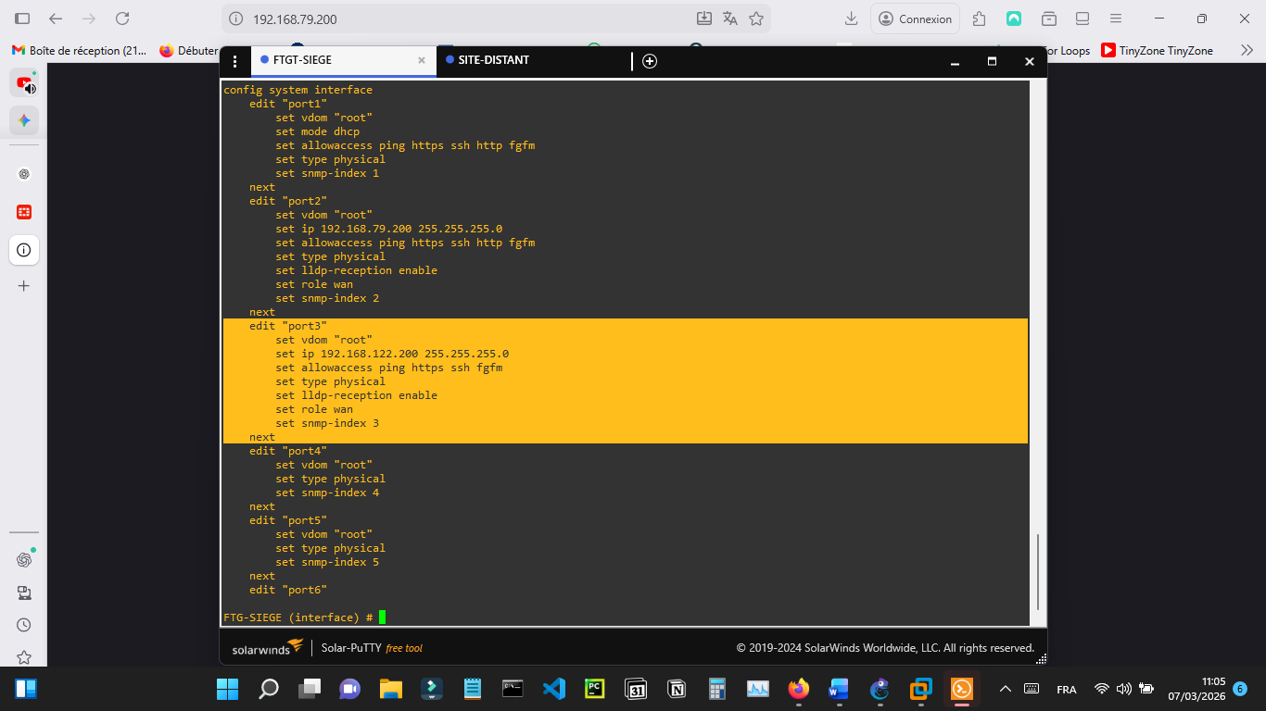
Figure 19 : Configuration du port 3
- Analyse de la configuration
- Édit "port3" : sélection de l’interface physique.
- Set vdom "root" : rattachée au VDOM principal.
- Set IP 192.168.122.200 255.255.255.0 : adresse IP attribuée pour la connexion WAN.
- Set allowaccess ping https ssh : accès autorisés pour :
  - Ping → tester la connectivité,
  - https → gestion via interface web,
  - Ssh → administration en ligne de commande.
- Set type physical : interface physique.
- Set rôle Wan : rôle WAN pour indiquer qu’il s’agit d’une sortie Internet.
- Set snmp-index 3 : identifiant SNMP pour le monitoring.

Configuration de la route statique par défaut (Default Gateway)
Pour que le firewall FTGT-SIEGE puisse envoyer tout le trafic non local vers Internet, il faut définir une route statique par défaut.
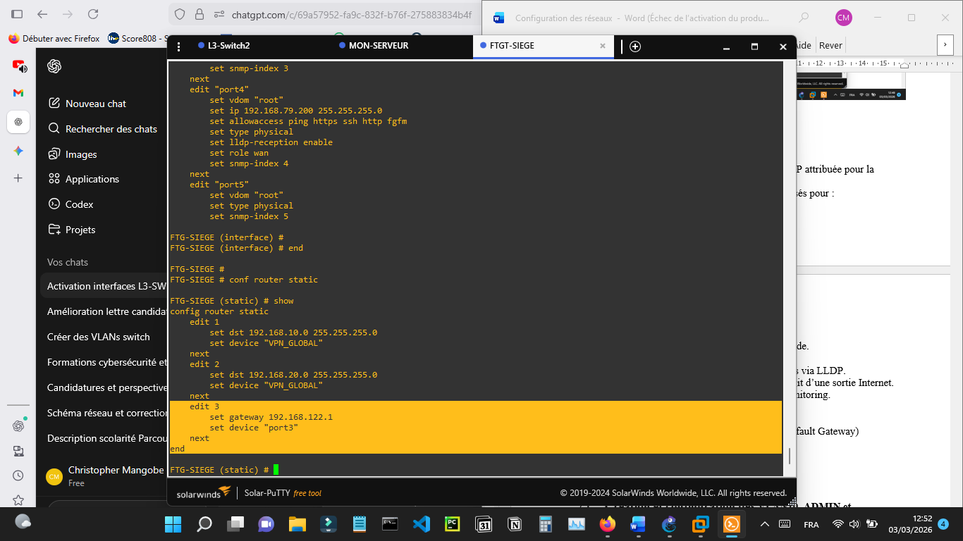
Figure 20 : Configuration de la route statique par défaut
- Analyse :
- Edit 3 : identifiant de la route statique.
- Set Gateway 192.168.122.1 : adresse IP GNS3 donnant accès à Internet.
- Set device "port3" : la route est associée à l’interface WAN port3.
Cette configuration permet au firewall d’acheminer tout le trafic destiné à Internet via port3.

Configuration des serveurs DNS
Pour permettre la résolution des noms de domaine et garantir que le firewall puisse accéder à Internet, il est nécessaire de configurer les serveurs DNS.
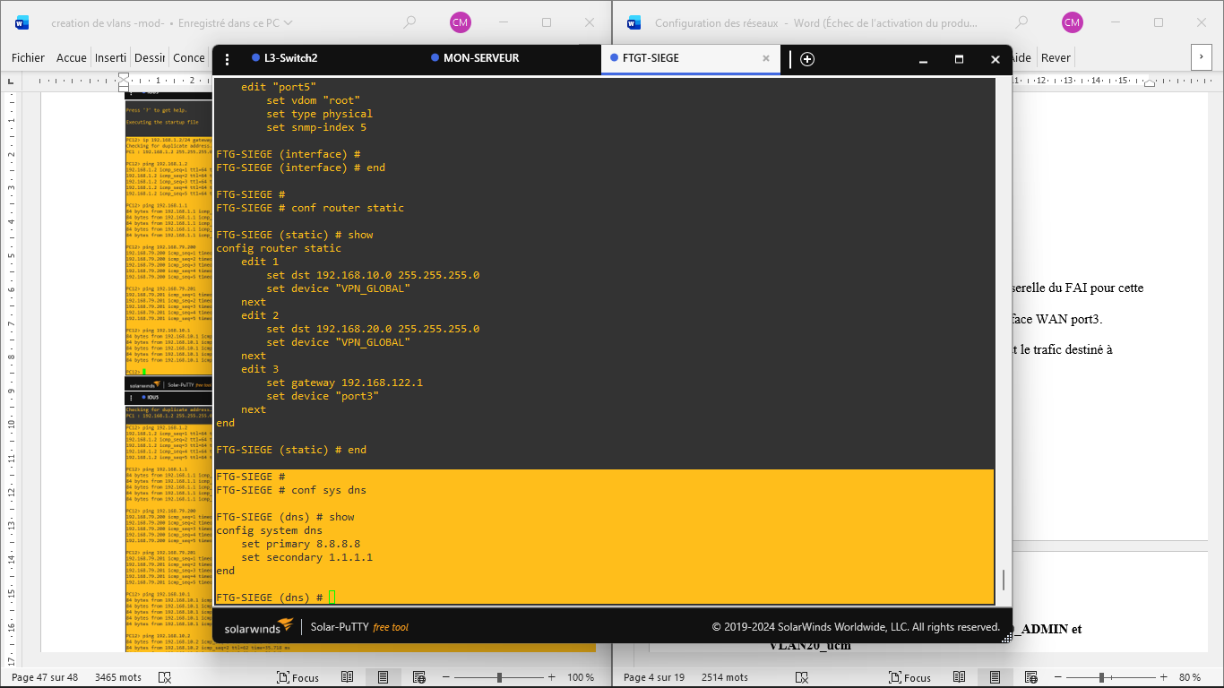
Figure 21 : Configuration des serveurs DNS
- Analyse de la configuration
- Set primary 8.8.8.8 : serveur DNS primaire (Google DNS).
- Set secondary 1.1.1.1 : serveur DNS secondaire (Cloudflare DNS).
- Ces serveurs permettent au firewall de résoudre les noms de domaine pour :
  - Les mises à jour du firmware,
  - Les téléchargements de signatures antivirus et antivirus web,
  - La résolution DNS pour les VLANs internes

Interface de Management
Le Port 2 est configuré pour la gestion du firewall. Il autorise l'accès via HTTPS et le protocole FGFM (FortiGate Federation Management).

Configuration du port
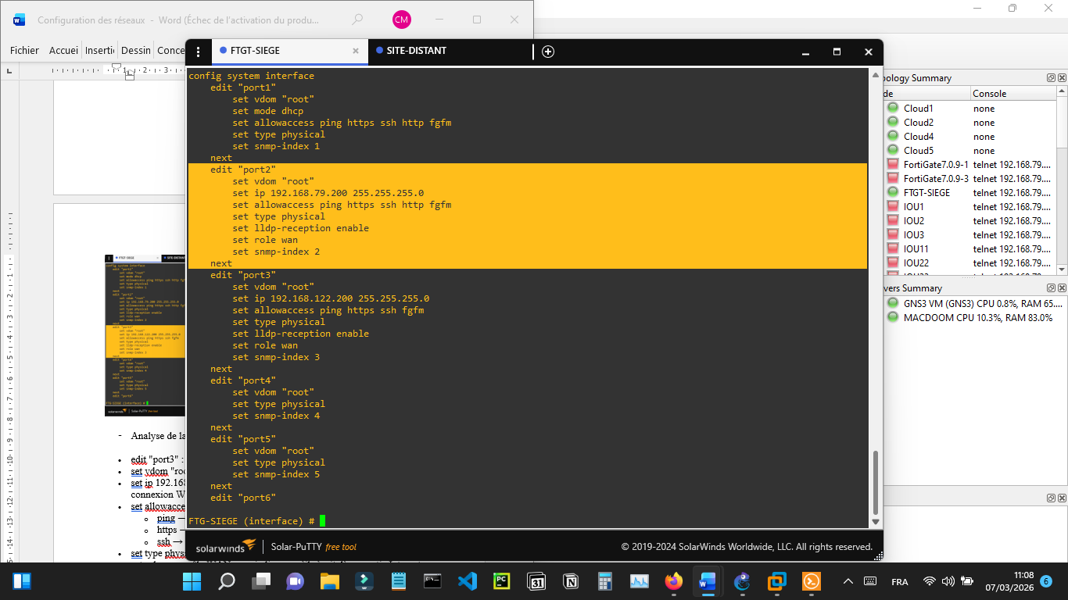
Figure 22 : Configuration du port 2
Une fois que les interfaces Wan et de management configurées, nous pouvons maintenant passer à l’étape suivante : la création et la configuration des VLANs internes.
Ces VLANs permettront de segmenter le réseau du Siège, d’isoler les services et de préparer le routage inter-VLAN pour une gestion sécurisée et efficace des flux.

Configuration du commutateur central L3-Switch1

Création des VLANs (10, 20, 30)

Activation des interfaces du switch
Lors du premier démarrage d’un switch multi layer (L3), certaines interfaces peuvent être désactivées (DOWN) par défaut.
Il est donc nécessaire de les activer manuellement afin de permettre la communication entre les équipements connectés.
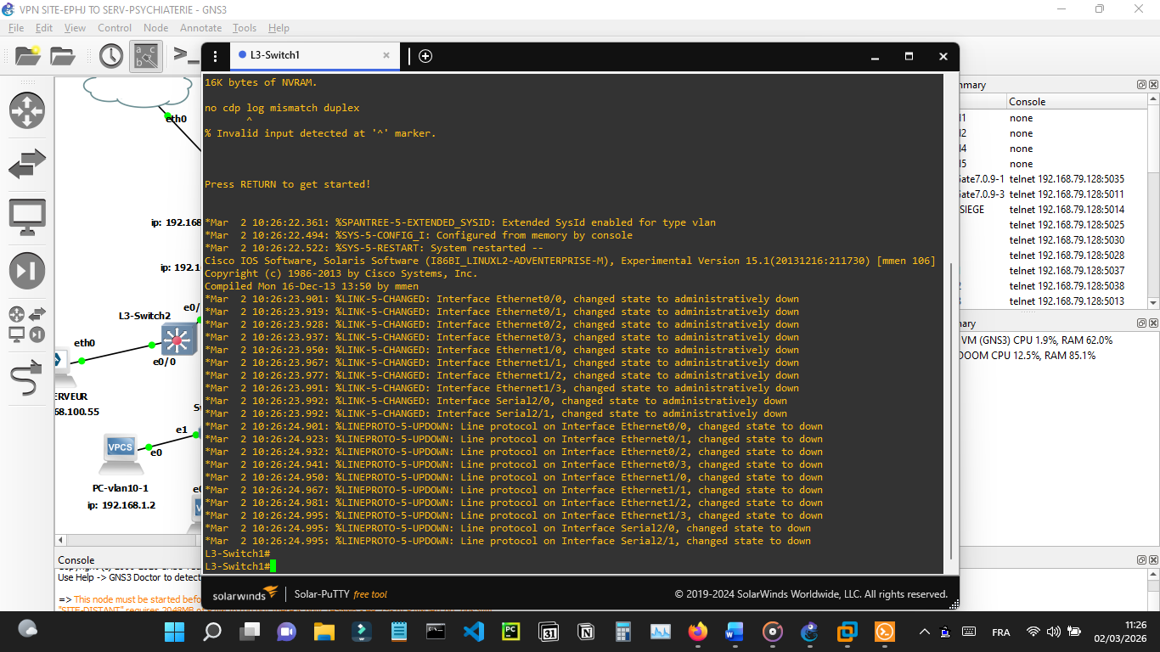
Figure 23 : Interface au démarrage d'un switch L3
Activation des interfaces nécessaires pour la création des vlans 10,20 et 30 :
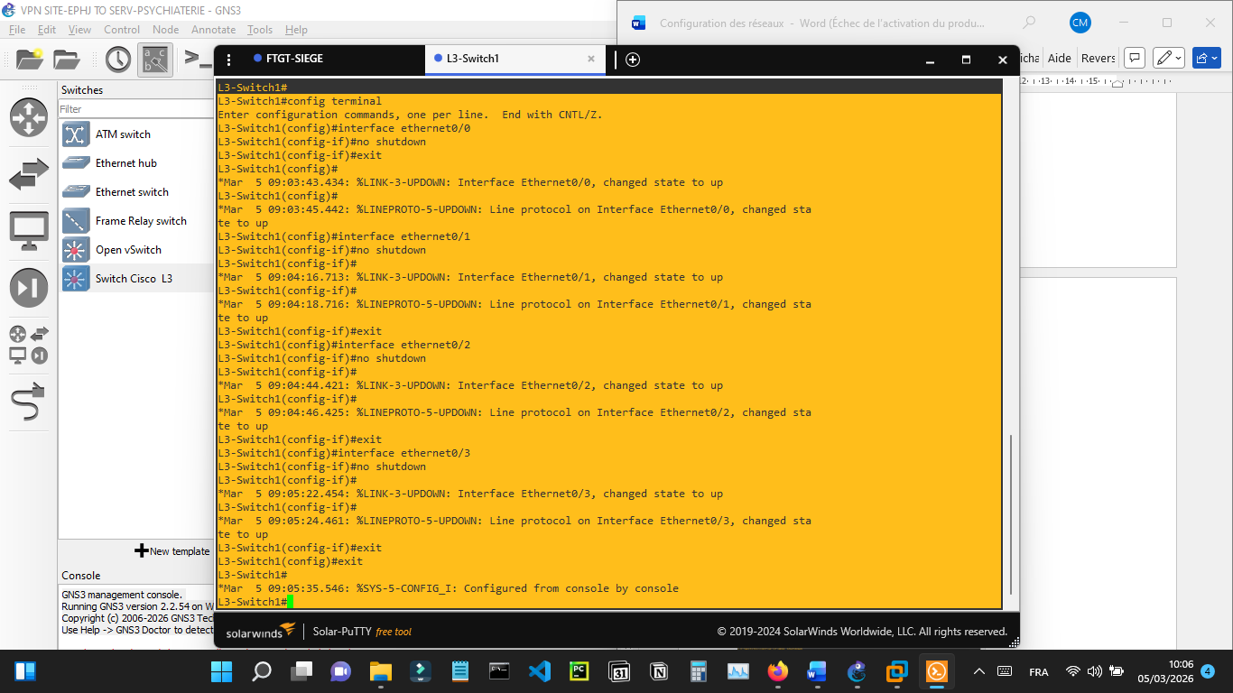
Figure 24 : Activation des interfaces

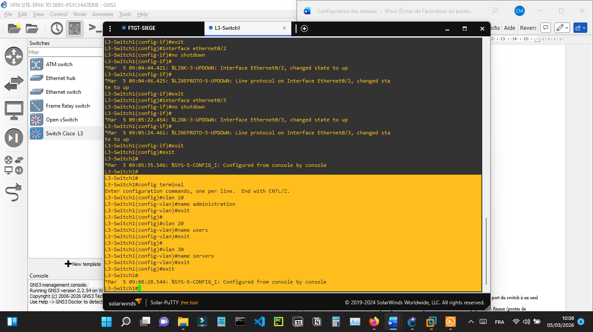
Figure 25 : Création des vlans

Configuration des ports d'accès et du Trunk

Configuration interface mode access
La configuration d’une interface en mode access permet d’associer un port du switch à un seul VLAN.
Ce mode est principalement utilisé pour la connexion des équipements finaux (postes de travail, imprimantes, serveurs), lesquels ne supportent pas le marquage VLAN (802.1Q).
Dans le L3-switch 1 de notre architecture, l’interface Ethernet 0/1 est associée au VLAN 10 (administration), l’interface Ethernet 0/2 est associée au VLAN 20 (utilisateur s), tandis que l’interface Ethernet 0/3 est associée au VLAN 30 (serveurs).
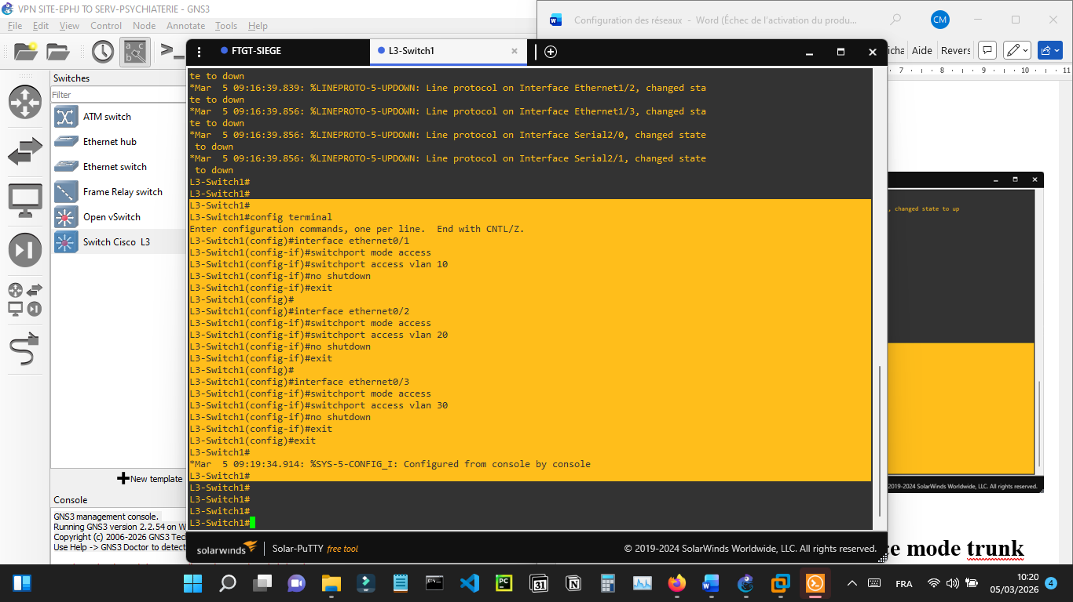
Figure 26 : Association de chaque interface à son Vlan

Configuration interface mode trunk
Le mode trunk permet à une interface de transporter le trafic de plusieurs VLANs simultanément sur un seul lien physique. Chaque trame est marquée (taggée) avec l’identifiant du VLAN correspondant grâce à l’encapsulation IEEE 802.1Q (dot1q).
Le mode trunk est utilisé pour les liaisons entre le switch L3 et le firewall.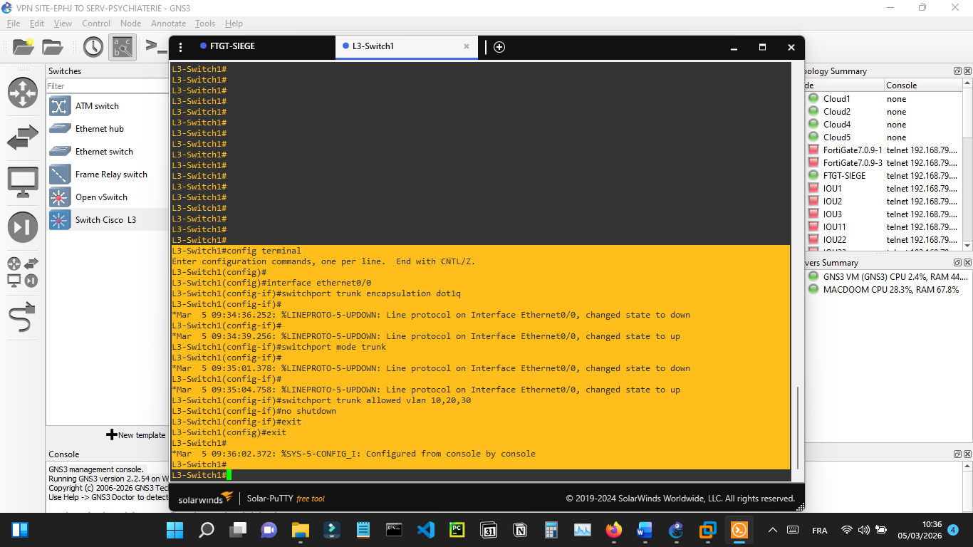
Figure 27 : Configuration du mode trunk
Dans le cas de notre utilisation, le trunk permet de séparer les flux de différents VLANs tout en passant par un seul port physique, facilitant la gestion des politiques de sécurité par VLAN.
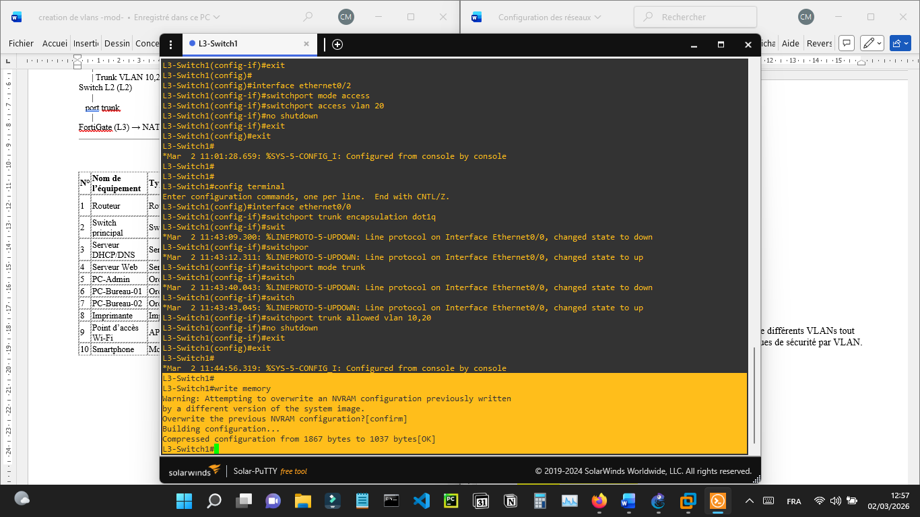
Figure 28 : Sauvegarde des configurations
Cette dernière commande permet de sauvegarder les configurations dans la mémoire permanente.
Voici les résultats des toutes les configurations effectuées sur le switch :
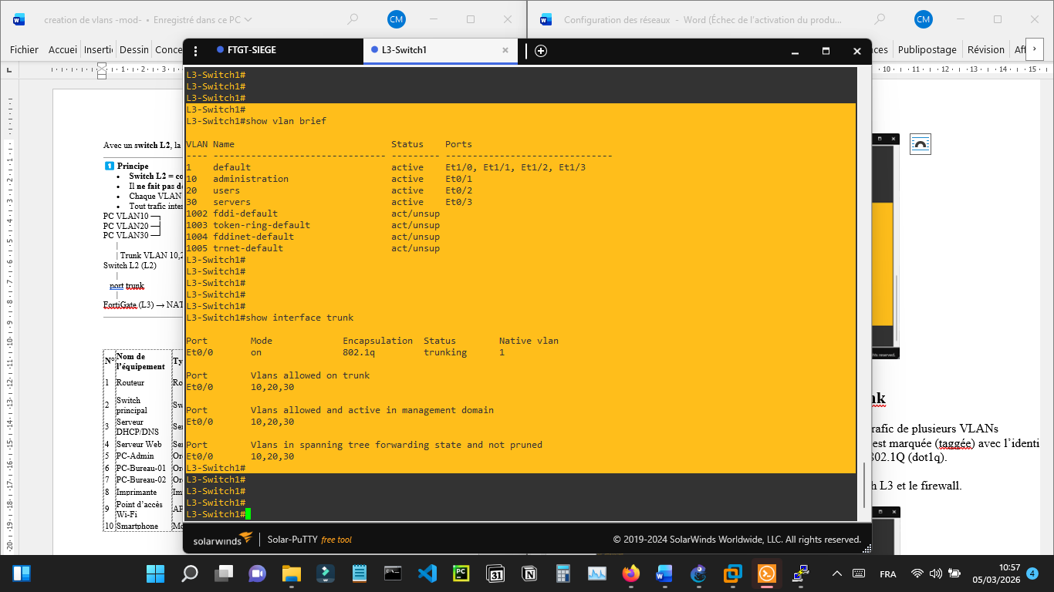
Figure 29 : Résumé des configurations effectuées
Maintenant que nous avons activé les interfaces nécessaires, créé les VLANs et configuré les interfaces sur le switch, nous pouvons passer à l’étape suivante : la configuration des interfaces du firewall et la création des politiques de sécurité.

Mise en œuvre du routage et de la sécurité (L3/L4)
Après avoir activé les interfaces du L3-Switch 1, créé les VLANs et configuré les interfaces correspondantes, nous allons maintenant configurer le firewall afin de contrôler et sécuriser le trafic entre les VLANs et entre les VLANs vers l’extérieur.

Création des interfaces virtuelles (Sub-interfaces) sur le FortiGate
Nous commençons par créer les interfaces du firewall et les associer aux VLANs déjà définis sur le switch.
Pour créer les interfaces du firewall, nous utilisons la console CLI avec la structure de commande suivante :

Configuration du VLAN 10 (Administration)
Cette interface sert de passerelle pour le réseau d'administration (192.168.1.0/24).
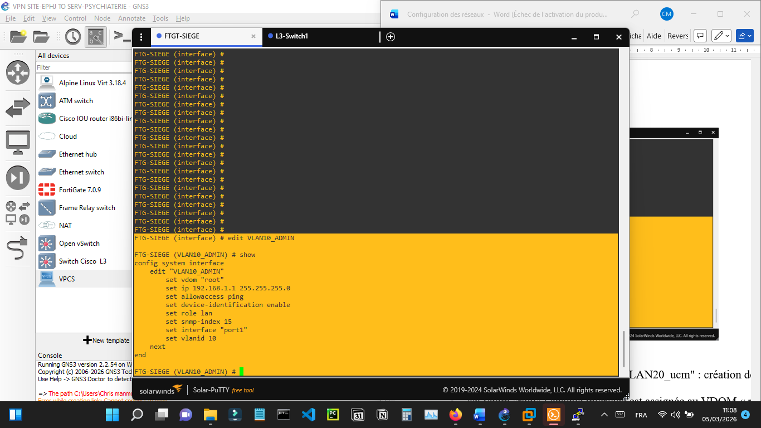
Figure 30 : Configuration du Vlan 10

Configuration du VLAN 20 (Utilisateurs)
Cette interface gère le flux des utilisateurs (192.168.2.0/24).
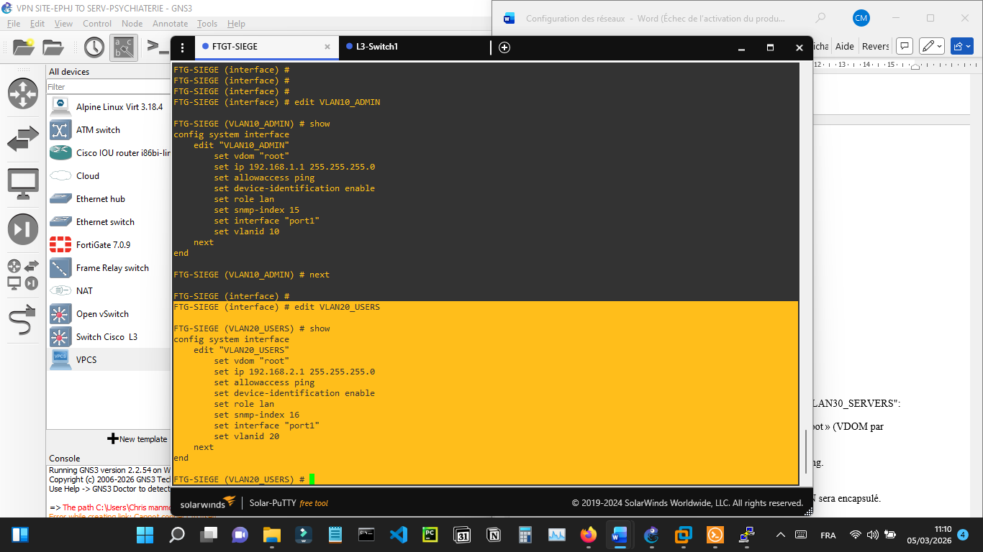
Figure 31 : Configuration du Vlan 30

Configuration du VLAN 30 (Serveurs)
Zone dédiée aux serveurs internes avec une passerelle en 192.168.100.1.
Bash :
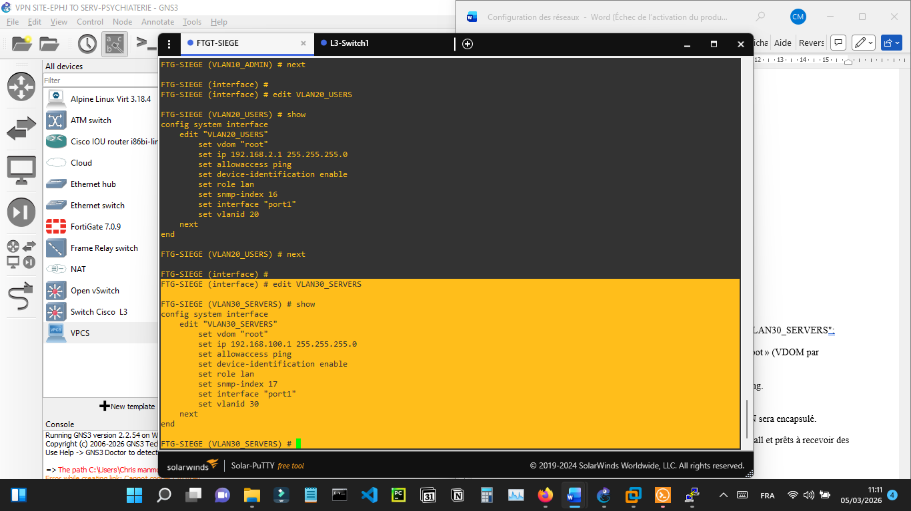
Figure 32 : Configuration du Vlan 30
Les commandes :
- Édit "VLAN10_ADMIN" / édit "VLAN20_UTILISATEUR S" / édit "VLAN30_SERVEURS » : création de l’interface VLAN avec un nom identifiable.
- Set vdom "root" : chaque interface est assignée au VDOM « root » (VDOM par défaut).
- Set IP : adresse IP et masque de l’interface pour le routage.
- Set allowaccess ping : permet de tester la connectivité avec ping.
- Set rôle Lan : indique que l’interface est un réseau interne.
- Set vlan id … : associe l’interface à un VLAN spécifique.
- Set interface "port1" : interface physique sur laquelle le VLAN sera encapsulé.

Après cette configuration, les VLANs 10, 20 et 30 sont actifs sur le firewall et prêts à recevoir des politiques pour autoriser ou restreindre le trafic.

Définition des objets d'adresses réseau
Avant de créer les politiques, il est important de définir les objets firewall qui représenteront les adresses. Ces objets simplifient la gestion des règles et permettent de les rendre plus lisibles et modulaires.
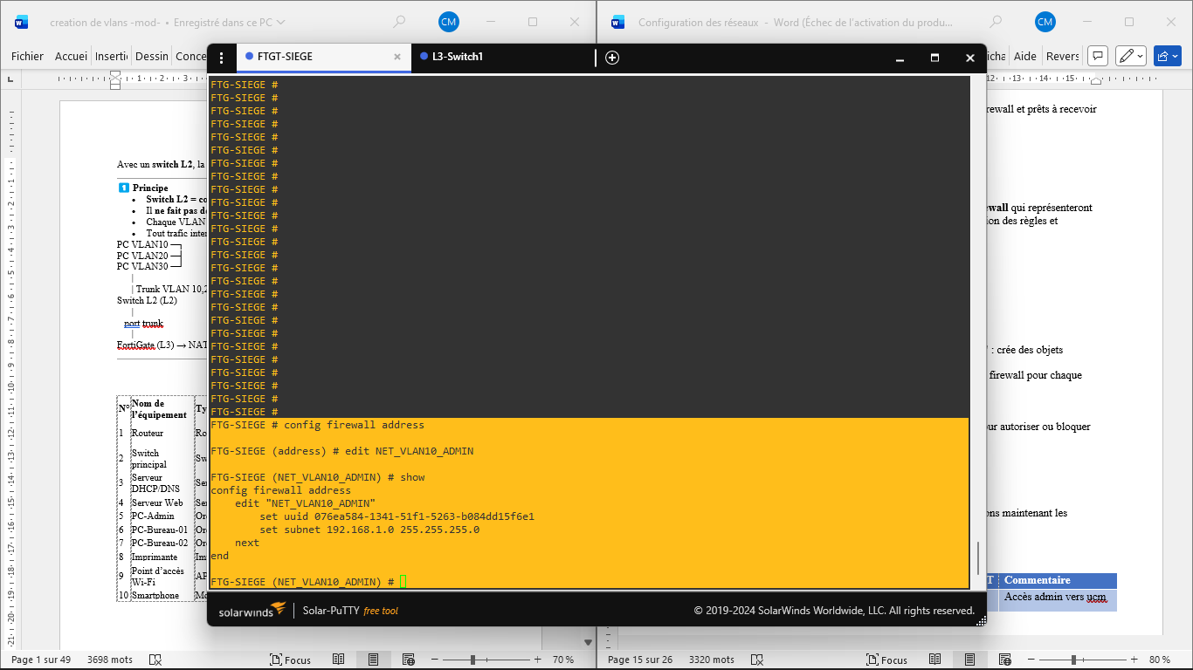
Figure 33 : NET_VLAN10_ADMIN
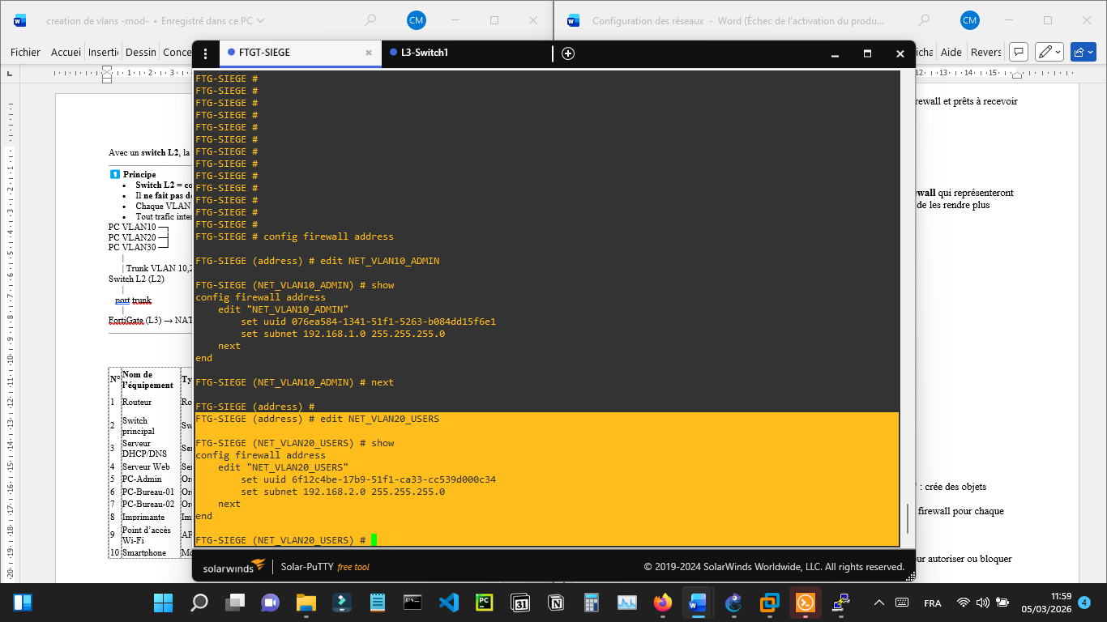
Figure 34 : NET_VLAN20_UTILISATEUR S
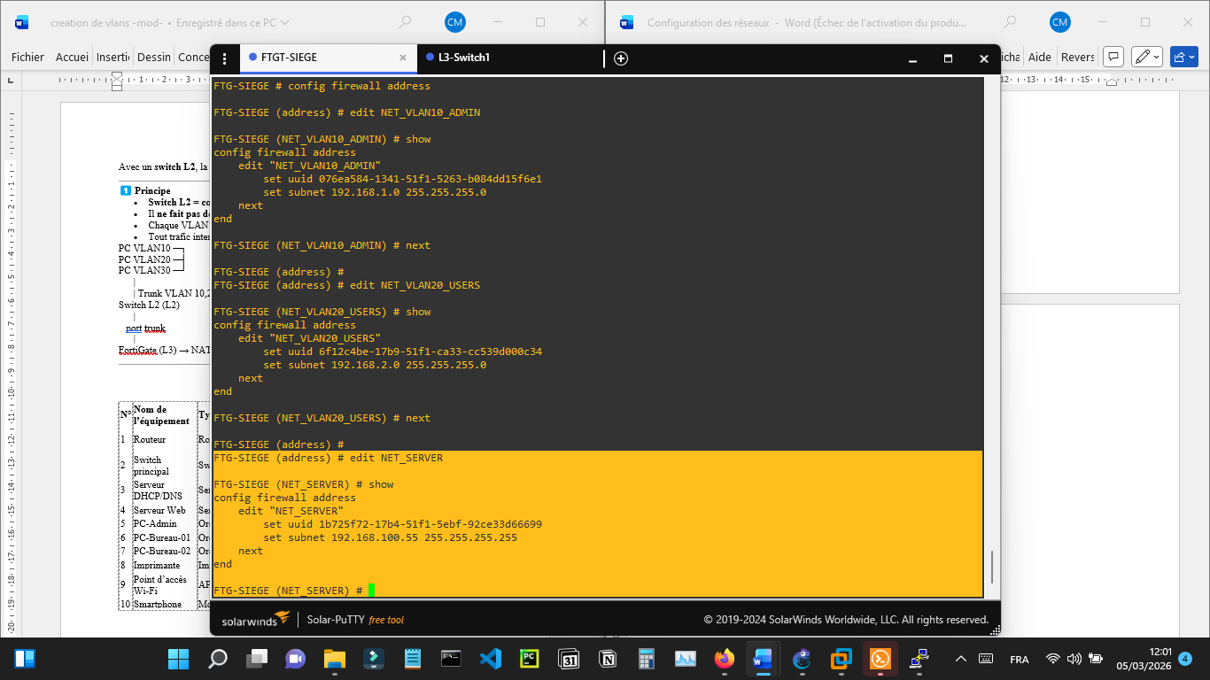
Figure 35 : NET_SERVEUR
Ici, l'objet suivant identifie de manière unique le serveur situé dans le VLAN 30 (192.168.100.55).
Explications des commandes :
- Édit "NET_VLAN10_ADMIN" / edit "NET_VLAN20_UTILISATEUR S" / edit "NET_SERVEUR « : crée des objets d’adresses avec un nom clair et identifiable.
- Set uuid … : identifiant unique généré automatiquement par le firewall pour chaque objet.
- Set subnet … : définit le réseau correspondant à ce VLAN. Dans le cas de NET_SERVEUR, il définit une adresse spécifique.
Ces objets pourront ensuite être utilisés dans les politiques firewall pour autoriser ou bloquer le trafic entre VLANs ou vers Internet.

Matrice de flux et politiques de sécurité (Firewall Policies)
Après avoir créé les objets d’adresses pour les VLANs, nous définissons maintenant les politiques firewall pour contrôler :
- Le trafic entre VLANs,
- Le trafic des VLANs vers Internet.

Flux LAN Admin (VLAN 10)
ID | Source | Destination | Service | Action | NAT | Commentaire
1 | VLAN10_ADMIN | VLAN20_UTILISATEUR S | ANY | ALLOW | No | Accès complet vers les utilisateurs
8 | VLAN10_ADMIN | VLAN30_SERVEURS  (192.168.100.55/32) | ANY | ALLOW | No | Gestion complète des serveurs
3 | VLAN10_ADMIN | WAN | PING, HTTPS, DNS | ALLOW | Yes | Accès Internet sécurisé
Tableau 11 : Flux LAN administrateur Vlan 10
- Règle 1 : permet aux administrateurs situés dans le VLAN 10 d'accéder aux ressources et aux postes du VLAN 20.
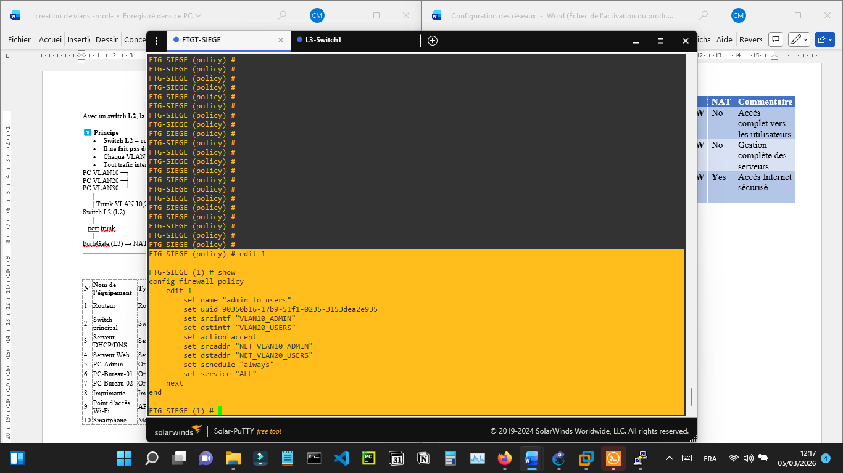
Figure 36 : Politiques du pare-feu de l’administrateur vers les utilisateurs
Analyse technique de la règle :
- Interfaces (srcintf/dstintf) : Le flux est routé de l'interface virtuelle du VLAN 10 vers celle du VLAN 20.
- Objets (srcaddr/dstaddr) : La règle utilise les objets réseaux précédemment créés, ce qui facilite l'audit de sécurité.
- Service "ALL" : Tous les protocoles sont autorisés pour cette liaison afin de faciliter les opérations de maintenance et de support à distance.

- Règle 8 : Accès Administration vers Serveur (admin_to_serveur)
Cette politique est essentielle pour permettre aux administrateurs du VLAN 10 de gérer et de maintenir le serveur situé dans le segment VLAN 30 (SERVEURS).

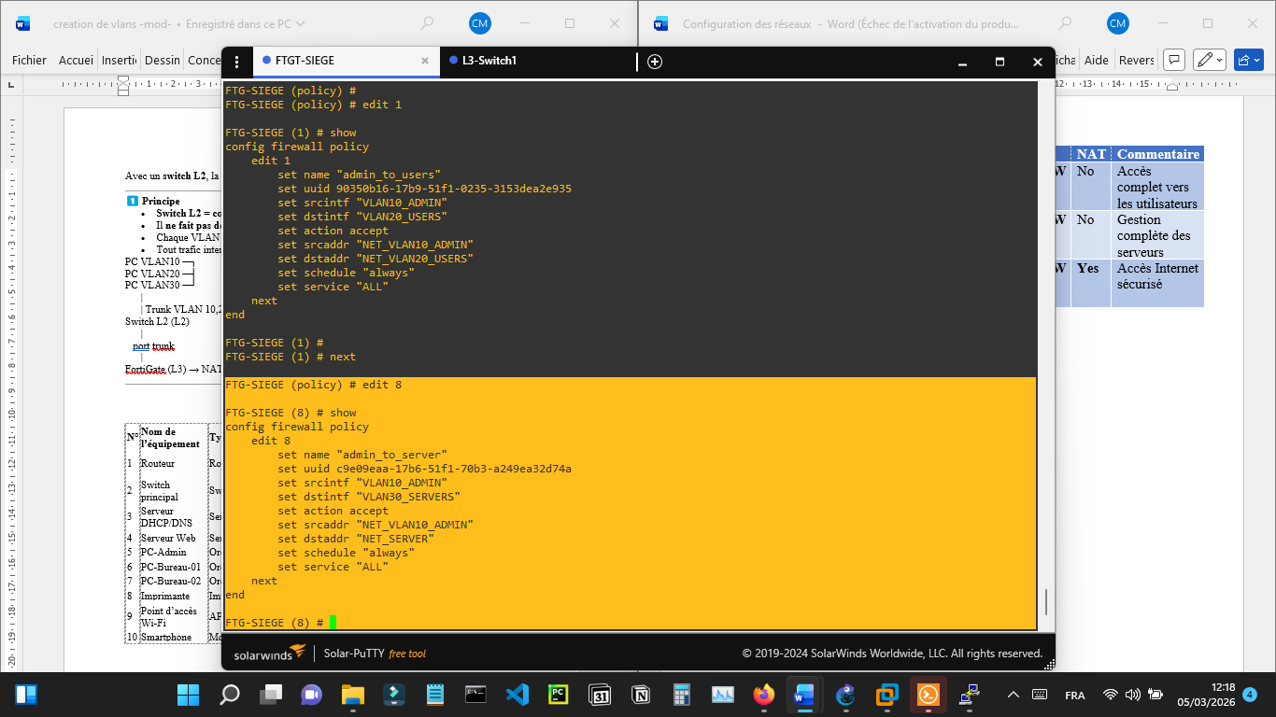
Figure 37 : Politiques du pare-feu de l’administrateurs vers le serveur
Analyse de la configuration :
- Cible spécifique : Contrairement aux règles de sous-réseau, cette règle pointe directement vers l'objet NET_SERVEUR (192.168.100.55), limitant ainsi la portée de l'autorisation à un hôte unique plutôt qu'à tout le segment VLAN 30.
- Flux Inter-VLAN : Le FortiGate assure ici son rôle de routeur filtrant entre l'interface VLAN10_ADMIN et l'interface VLAN30_SERVEURS.
- Service : L'utilisation du service ALL autorise tous les protocoles de gestion (ICMP pour les tests, RDP/SSH pour le contrôle, HTTP pour les interfaces Web).

- Règle 3 : Accès Internet pour les zones ADMIN et UTILISATEUR S
Cette politique permet aux postes situés dans le VLAN 10 et le VLAN 20 d'accéder aux ressources externes via l'interface WAN (Port 3).
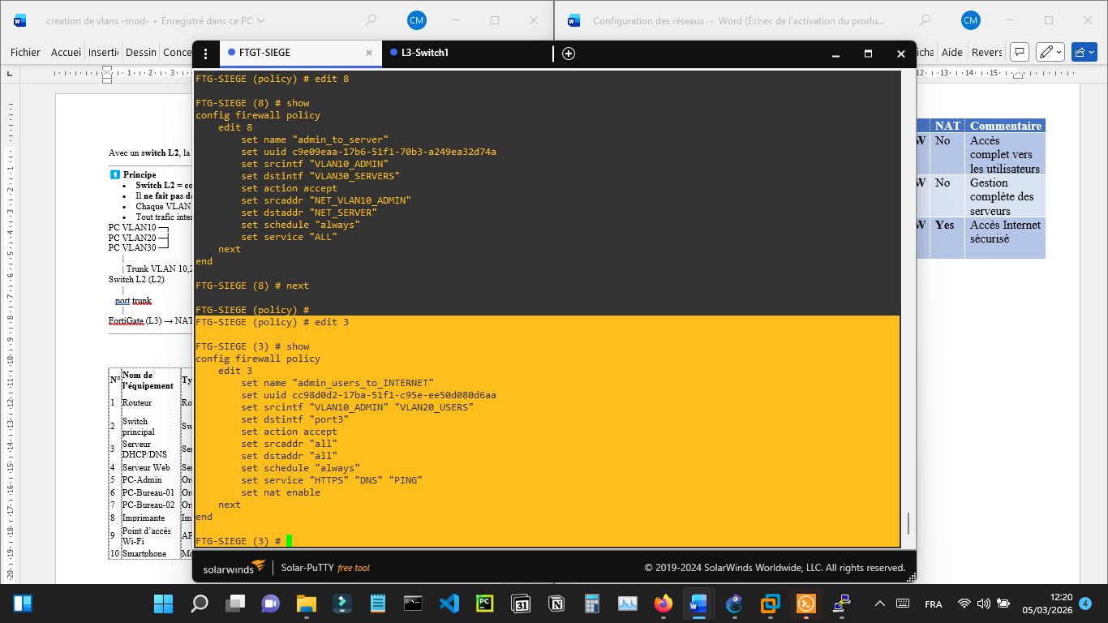
Figure 38 : Politiques du pare-feu de l’administrateur et des utilisateurs vers le réseau Internet
Analyse détaillée de la configuration :
- Source Multi-interface : Le FortiGate permet de regrouper plusieurs interfaces sources (VLAN10_ADMIN et VLAN20_UTILISATEUR S) dans une seule règle pour simplifier la gestion des flux sortants.
- Restriction des Services : Contrairement aux règles internes, l'accès Internet est ici limité aux protocoles essentiels : HTTPS (Navigation sécurisée), DNS (Résolution de noms) et PING (Diagnostic).
- Activation du NAT : La commande set nat enable est indispensable ici. Elle permet de masquer les adresses IP privées internes derrière l'adresse IP publique (Dans notre environnement gns3, derrière celle du Cloud NAT) du Port 3 (192.168.122.200) pour permettre la navigation.

Flux LAN Utilisateurs (VLAN 20)
ID | Source | Destination | Service | Action | NAT | Commentaire
2 | VLAN20_UTILISATEUR S | VLAN30_SERVEURS  (192.168.100.55/32) | PING, HTTPS, DNS | ALLOW | No | Accès services web métier
3 | VLAN20_UTILISATEUR S | WAN | PING, HTTPS, DNS | ALLOW | Yes | Accès Internet restreint
Tableau 12 : Flux LAN utilisateurs (Vlan 20)
- Règle 2 : Accès Utilisateurs vers Serveur (utilisateurs_to_serveur)
Cette politique autorise les utilisateurs du VLAN 20 à communiquer avec le serveur de ressources situé dans le VLAN 30.
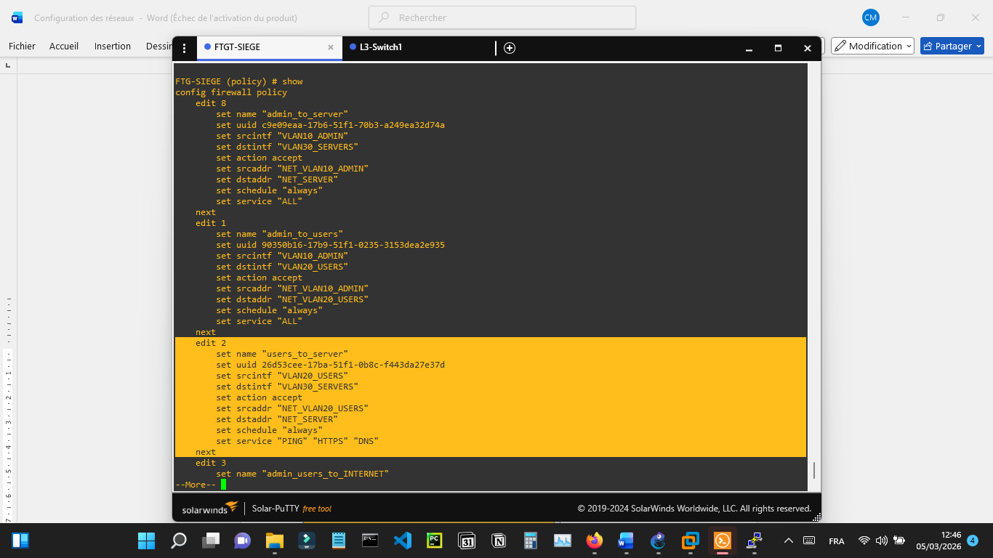
Figure 39 : Les accès Utilisateurs vers serveurs
Analyse de la politique :
- Filtrage Granulaire : Contrairement aux administrateurs qui bénéficient du service "ALL", les utilisateurs sont restreints aux protocoles PING (diagnostic), HTTPS (accès interface web du serveur) et DNS (résolution).
- Sécurité Accrue : En limitant les services, on réduit les vecteurs d'attaque potentiels (comme le SSH ou le RDP) depuis les postes utilisateurs vers le serveur critique.
- Cible Précise : Le flux est dirigé uniquement vers l'objet NET_SERVEUR, empêchant ainsi les utilisateurs d'accéder à d'autres équipements qui pourraient être ajoutés ultérieurement dans le VLAN 30.

- Règle 3 : Accès Internet pour les zones ADMIN et UTILISATEUR S (règle partagée avec le Lan admin)

Flux LAN Serveurs (VLAN 30)
ID | Source | Destination | Service | Action | NAT | Commentaire
4 | VLAN30_SERVEURS | WAN | PING, HTTPS, DNS | ALLOW | Yes | Mises à jour système
Tableau 13 : Flux LAN serveurs
- Règle 4 : Accès Internet pour la zone SERVEURS (serveur_to_INTERNET)

Cette politique autorise les équipements situés dans le VLAN 30 (comme le NET_SERVEUR) à initier des connexions vers Internet via l'interface WAN (Port 3).
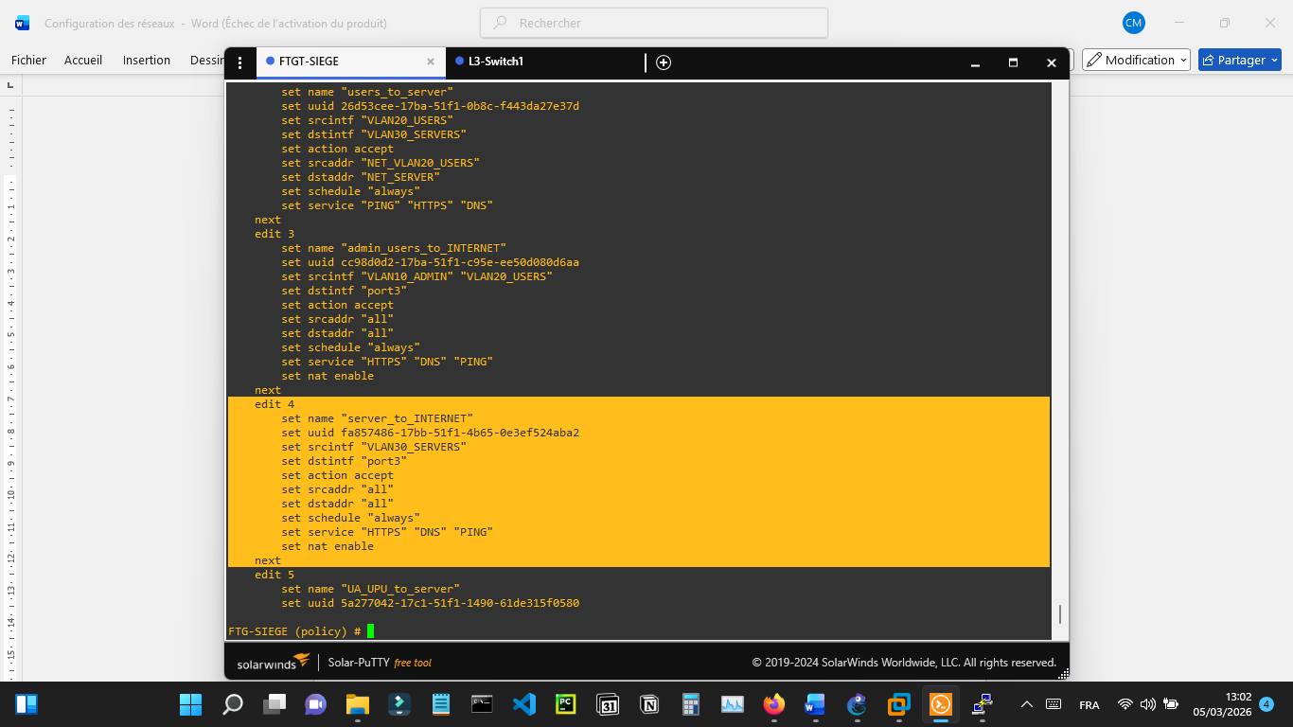
Figure 40 : Politique d'accès Internet pour la zone serveurs
Points d'analyse de la configuration :
- Indépendance des flux : Bien que les services autorisés soient identiques à ceux de la Règle 3 (HTTPS, DNS, PING), l'utilisation d'une règle distincte pour les serveurs permet un contrôle plus fin et des statistiques de trafic séparées dans les logs du FortiGate.
- Maintenance et Mises à jour : Ce flux est indispensable pour permettre au serveur de récupérer des mises à jour logicielles ou de synchroniser son horloge via NTP (si ajouté aux services).
- Sécurité NAT : Comme pour les autres segments, le NAT est activé pour masquer l'adressage interne 192.168.100.0/24 lors des sorties sur le réseau public.

La mise en place des politiques de sécurité étant finalisée, nous allons maintenant vérifier la viabilité de l'architecture par des tests de connectivité réels entre les différents VLANs et vers l'extérieur.

CONFIGURATION DU SITE DISTANT (SPOKE)

Présentation du site distant

Inventaire du matériel et plan d'adressage
N° | Nom de l’équipement | Type | Interface Adresse IP ou Interface mode | Passerelle | Remarque
1 | Cloud NAT 1 | Modem Internet | Nat0 :  192.168.122.1/24 | --- | Accès Internet
2 | Cloud 2 |  | Etho :  192.168.79.128/24 | --- | Interface de management du firewall
3 | FTGT-SITE-DISTANT | Firewall | Port 1 :  VLAN100  :192.168.10.1/24  VLAN101  :192.168.20.1/24  Port 2 :  192.168.122.201/24  Port 3 :  192.168.79.201/24 | Passerelle Internet :  192.168.122.1/24
4 | L3-Switch2 | Switch/L3  manageable | E0/0 : Mode trunk  E0/1 : Mode access  E0/2 : Mode access | Aucun | Switch principal du réseau interne dans lequel sont créés les vlans 100 et 101
5 | Switch4 | Switch | Aucun | Aucun | Switch secondaire vlan 100/ UA
6 | PC-admin-01 | Ordinateur | 192.168.10.2/24 | 192.168.10.1/24 | Vlan 100/UA
7 | PC-admin-02 | Ordinateur | 192.168.10.3/24 | 192.168.10.1/24 | Vlan 100/UA
8 | Switch5 | Switch | Aucun | Aucun | Switch secondaire vlan 101/UPU
9 | PC-Bureau-01 | Ordinateur | 192.168.20.2/24 | 192.168.20.1/24 | Utilisateur  Vlan 101/ UPU
10 | PC-Bureau-02 | Ordinateur | 192.168.20.3/24 | 192.168.20.1/24 | Utilisateur  Vlan 101/ UPU
Tableau 14 : Inventaire du matériel et plan d'adressage
Notes de configuration importantes :
- Segmentation (802.1Q) : Le lien entre le FTGT-SIEGE (Port 1) et le L3-Switch2 (E0/0) est configuré en Trunk. C'est ce lien unique qui transporte tout le trafic des VLANs 100 et 101 vers le pare-feu pour le routage et le filtrage.
- Interfaces de sortie : Le Port 2 du FortiGate est dédié au trafic Internet (WAN), tandis que le Port 3 assure la connectivité de management avec notre environnement de travail physique.
- Statique : L'ensemble du réseau utilise un adressage statique pour garantir la persistance des services (notamment pour le serveur en .55).

Une fois l'infrastructure physique et le plan d'adressage IP solidement établis, il convient de définir les règles de communication entre ces différents segments au travers des politiques de sécurité du Firewall du Site distant.

Topologie de segmentation locale (VLAN 100 et 101)

La sécurité du système d'information repose sur le déploiement d'un Pare-feu à inspection d'état (Stateful Inspection), agissant comme le point central de contrôle entre les différents segments du réseau.
L'objectif principal de ces politiques est de garantir l'intégrité des données tout en assurant la fluidité des processus métiers. Pour ce faire, nous appliquons une stratégie de filtrage rigoureuse basée sur les principes suivants :
1. Principe du Moindre Privilège : Seuls les flux strictement nécessaires au fonctionnement des services (UA : unité administrative et UPU : unité de psychiatrie d’urgence) sont autorisés.
2. Segmentation Réseau (VLANs) : Chaque zone possède des droits d'accès spécifiques afin d'éviter tout mouvement latéral en cas de compromission d'un poste de travail.
3. Sécurisation des Flux Sortants : L'accès à Internet est contrôlé et soumis à une traduction d'adresses réseau (NAT) pour masquer l'infrastructure interne.
4. Refus Implicite (ID 0) : Par défaut, le pare-feu assure nativement le blocage de tout flux non déclaré. Il n'est donc pas nécessaire de créer manuellement des politiques de type "DENY" pour isoler les réseaux, l'absence de règle d'autorisation suffisant à interdire tout trafic indésirable.

Flux LAN Unite administratif (VLAN 100)
ID | Source | Destination | Service | Action | NAT | Commentaire
1 | VLAN100_UA | VLAN101_UPU | ANY | ALLOW | No | Accès UA → UPU
2 | VLAN100_UA | VLAN30_SERVEURS  (192.168.100.55/32) | PING  HTTPS  DNS | ALLOW | No | Accès services web métier via le VPN
3 | VLAN100_UA | WAN | PING  HTTPS  DNS | ALLOW | YES | Accès Internet restreint
Tableau 15 : Flux LAN Unite administratif (Vlan 100)

Flux LAN Unite de psychiatrie d’urgence (VLAN 101)
ID | Source | Destination | Service | Action | NAT | Commen  taire
2 | VLAN101_UPU | VLAN30_SERVEURS  (192.168.100.55/32) | HTTP, HTTPS  PING | ALLOW | No | Accès services web métier via le VPN
3 | VLAN101_UPU | WAN | HTTP, HTTPS  PING | ALLOW | YES | Accès à INTERNET
Tableau 16 : Flux LAN de psychiatrie d'urgence (Vlan 1O1)
Maintenant que la stratégie de filtrage et de sécurité définie, il convient de détailler la mise en place technique de l'infrastructure, à commencer par la création et la segmentation du réseau local (LAN).

Déploiement technique du site distant

Configuration du firewall et du switch local

Configuration de l’interface WAN
Ici, le Port 2 assure la liaison avec le réseau extérieur (Cloud NAT). Cette interface est configurée avec une tolérance d'accès plus large pour les besoins de l'administration initiale (HTTPS, SSH).

Configuration du port
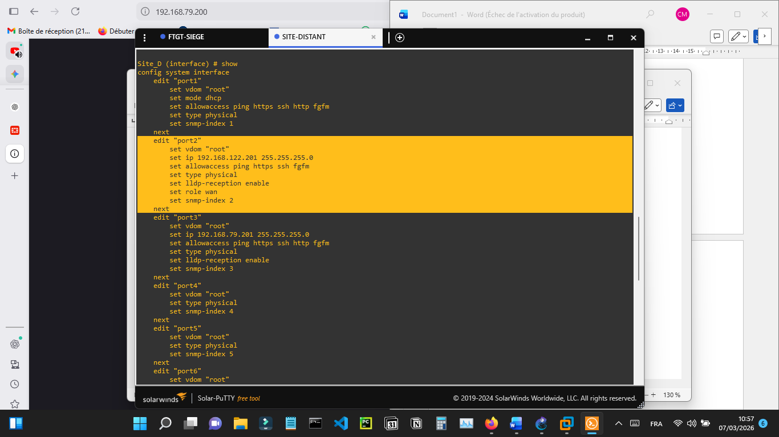
Figure 41 ; Configuration du port 2
- Analyse de la configuration
  - edit "port2" : sélection de l’interface physique.
  - set vdom "root" : rattachée au VDOM principal.
  - set ip 192.168.122.201 255.255.255.0 : adresse IP attribuée pour la connexion WAN.
  - set allowaccess ping https ssh: accès autorisés pour :
    - ping → tester la connectivité,
    - https/http → gestion via interface web,
    - ssh → administration en ligne de commande.
  - set type physical : interface physique.
  - set role wan : rôle WAN pour indiquer qu’il s’agit d’une sortie Internet.

Configuration de la route statique par défaut (Default Gateway)
Pour que le firewall SITE-DISTANT puisse envoyer tout le trafic non local vers Internet, il faut définir une route statique par défaut.
Taper la commande config router static
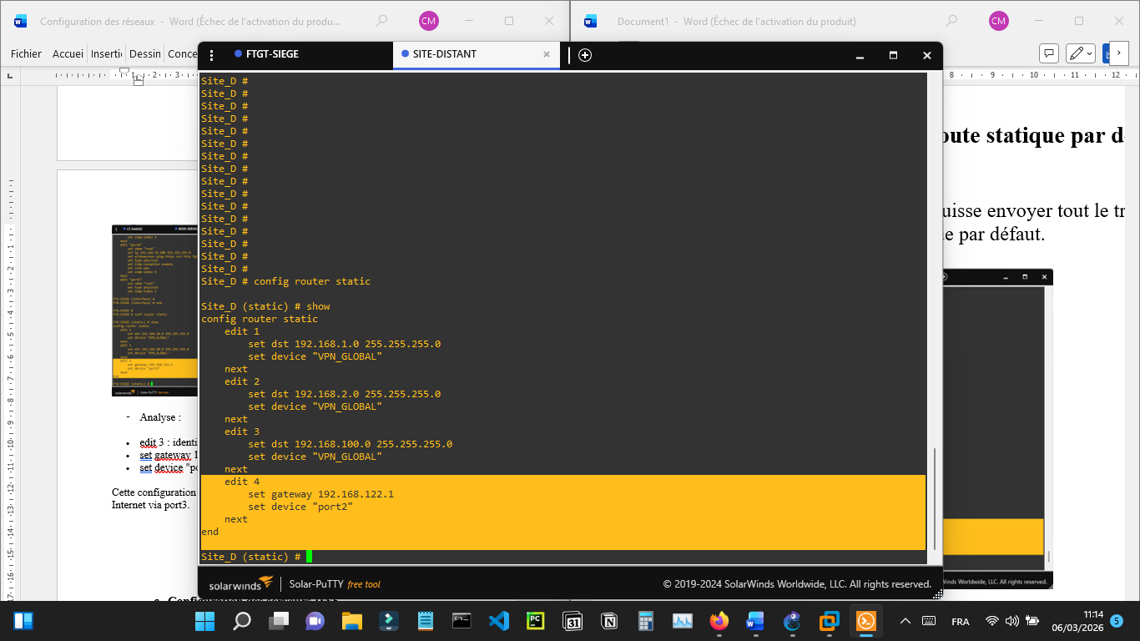
Figure 42 : Configuration de la route statique par défaut
- Analyse :
  - edit 4 : identifiant de la route statique.
  - set gateway 192.168.122.1 : adresse IP GNS3 donnant accès à Internet.
  - set device "port2" : la route est associée à l’interface WAN port2.
Cette configuration permet au firewall d’acheminer tout le trafic destiné à Internet via port2.

Configuration des serveurs DNS
Pour permettre la résolution des noms de domaine et garantir que le firewall puisse accéder à Internet, il est nécessaire de configurer les serveurs DNS.
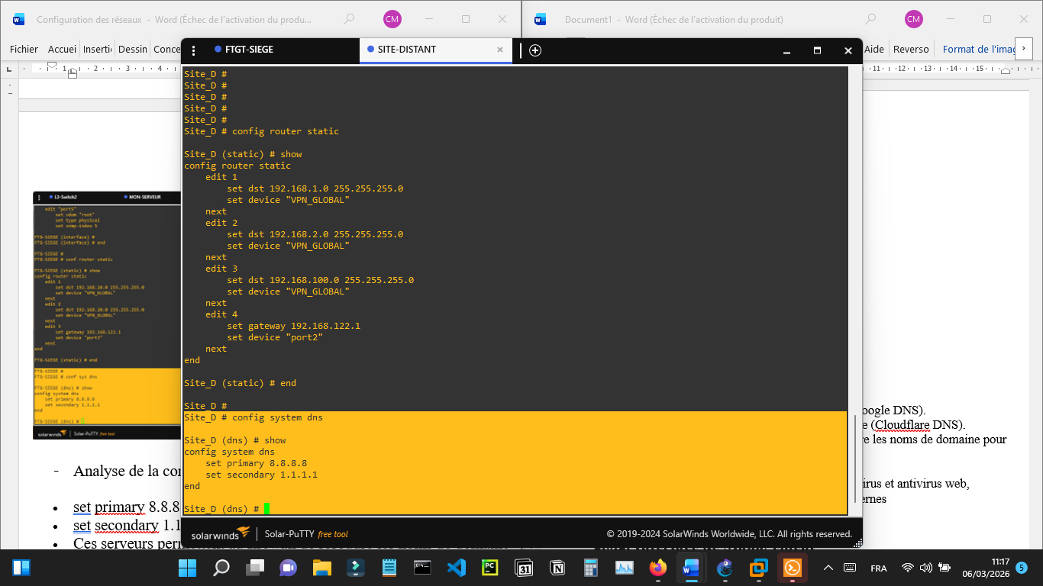
Figure 43 : Configuration des serveurs DNS
- Analyse de la configuration
  - set primary 8.8.8.8 : serveur DNS primaire (Google DNS).
  - set secondary 1.1.1.1 : serveur DNS secondaire (Cloudflare DNS).
  - Ces serveurs permettent au firewall de résoudre les noms de domaine pour :
    - Les mises à jour du firmware,
    - Les téléchargements de signatures antivirus et antivirus web,
    - La résolution DNS pour les VLANs internes

Interface de Management

Configuration du port
Taper config system interface puis:
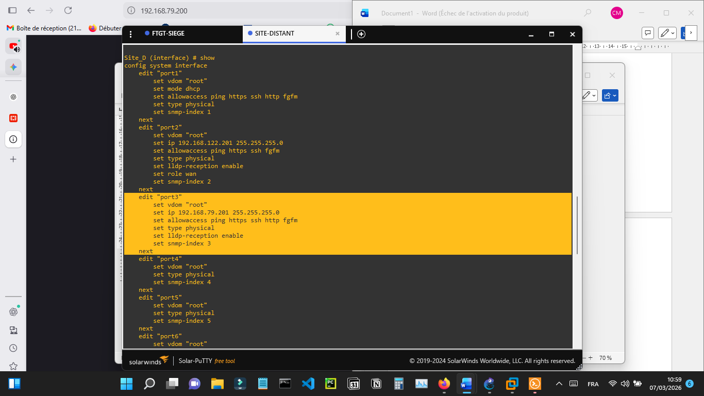
Figure 44 : Configuration du port 3
Une fois que les interfaces Wan et de management configurées, nous pouvons maintenant passer à l’étape suivante : la création et la configuration des VLANs internes.
Ces VLANs permettront de segmenter le réseau du Siège, d’isoler les services et de préparer le routage inter-VLAN pour une gestion sécurisée et efficace des flux.

Configuration du commutateur central L3-Switch2

Création des VLANs (100 et 101)
Activation des interfaces nécessaires pour la création des vlans 100 et 101 :
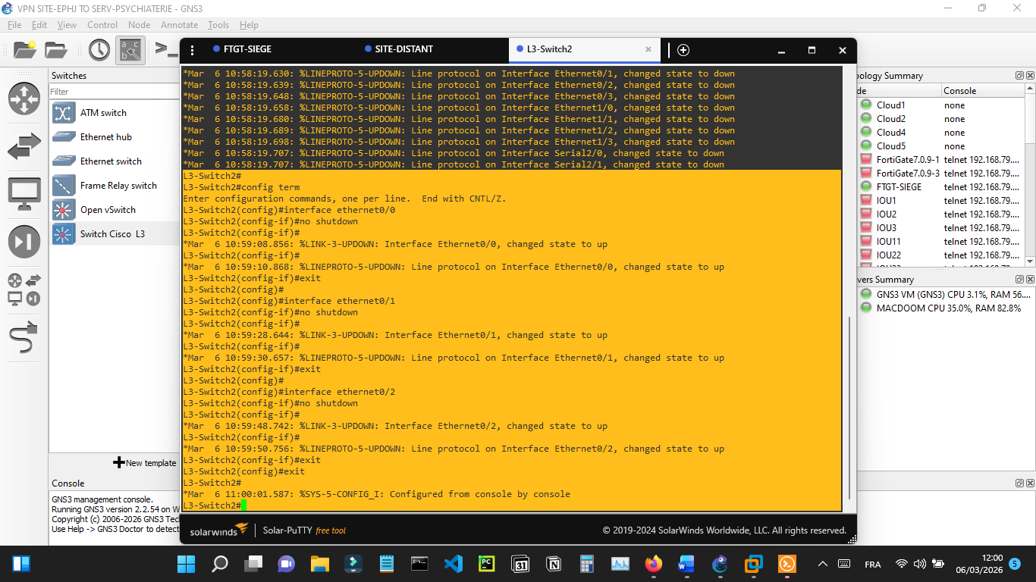
Figure 45 : Activation des interfaces pour la création des Vlan 100 et 101
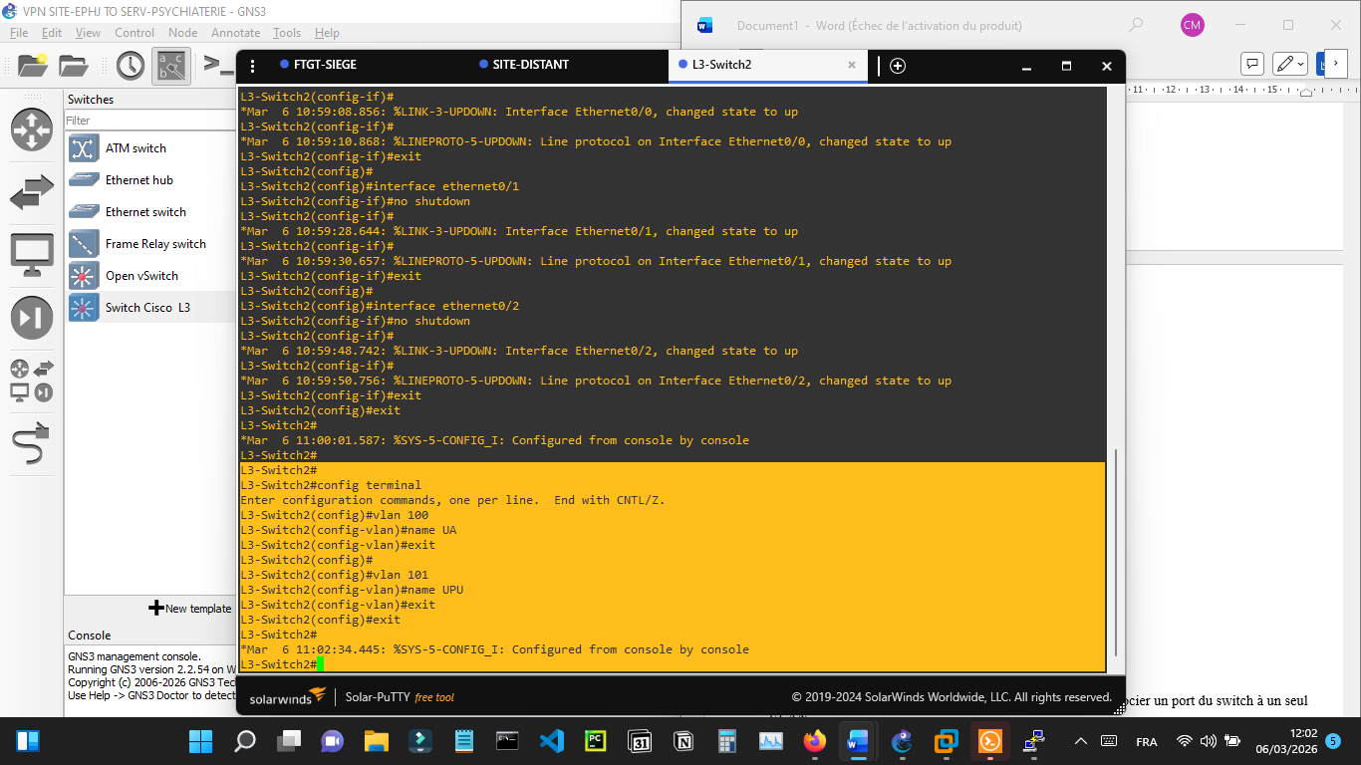
Figure 46 : Création des Vlan

Configuration des ports d'accès et du Trunk
Dans le L3-switch 2 de notre architecture, l’interface Ethernet 0/1 est associée au VLAN 100 (UA), l’interface Ethernet 0/2 est associée au VLAN 101 (UPU).
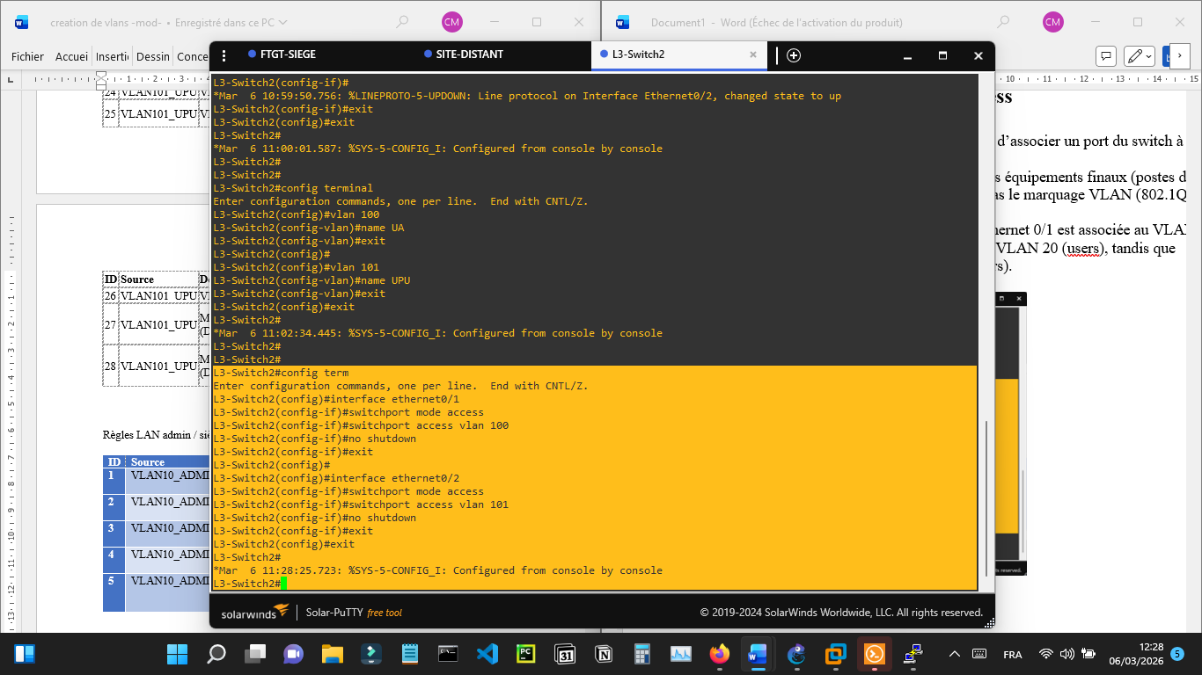
Figure 47 : Configuration interface mode access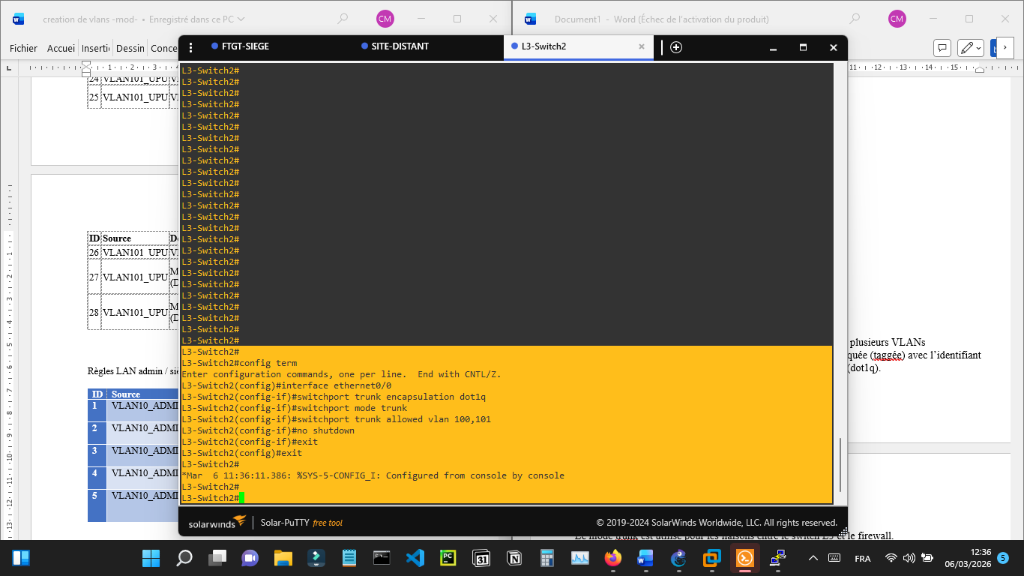
Figure 48 : Configuration mode trunk

Voici les résultats des toutes les configurations effectuées sur le switch :
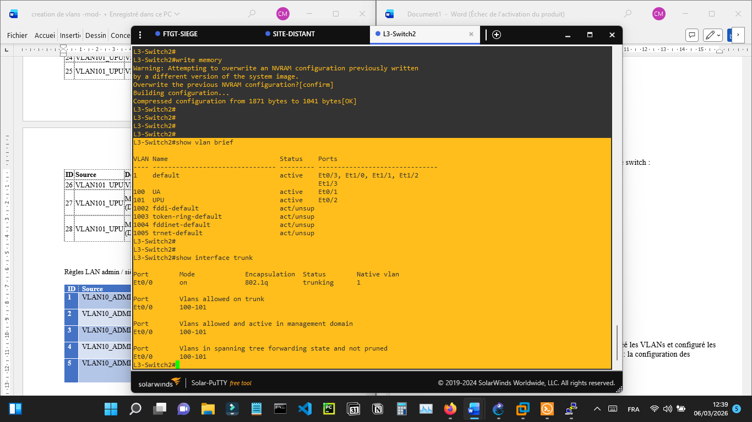
Figure 49 : Résultats des configurations effectuées
Maintenant que nous avons activé les interfaces nécessaires, créé les VLANs et configuré les interfaces sur le switch, nous pouvons passer à l’étape suivante : la configuration des interfaces du firewall et la création des politiques de sécurité.

Stratégie de filtrage et politiques de sécurité locales
Après avoir activé les interfaces du L3-Switch 1, créé les VLANs et configuré les interfaces correspondantes, nous allons maintenant configurer le firewall afin de contrôler et sécuriser le trafic entre les VLANs et entre les VLANs vers l’extérieur.

Création et configuration des interfaces
Nous commençons par créer les interfaces du firewall et les associer aux VLANs déjà définis sur le switch.
Pour créer les interfaces du firewall, nous utilisons la console CLI.
Cette interface sert de passerelle pour le réseau d'administration (192.168.10.0/24).
Taper config system interface puis :
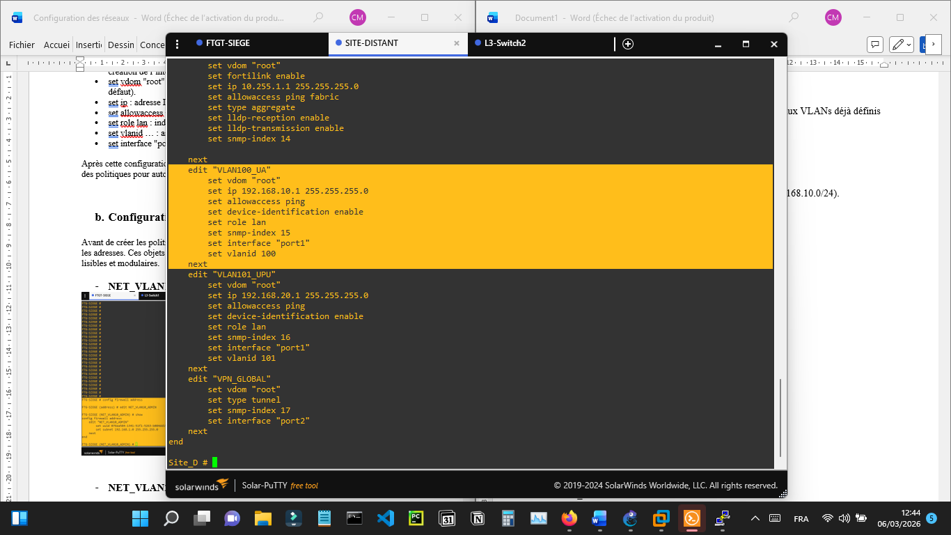
Figure 50 : Configuration du VLAN100_UA (Unité administrative)
Cette interface gère le flux des utilisateurs (192.168.20.0/24).
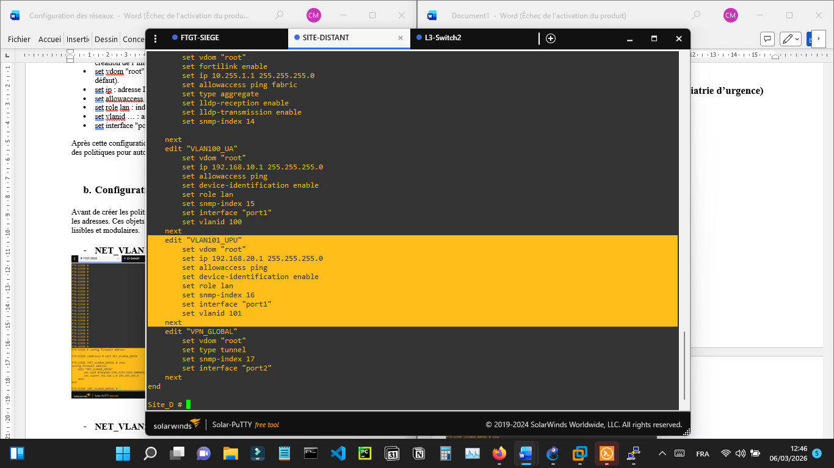
Figure 51 : Configuration du VLAN100_UPU (Unité de psychiatrie d’urgence)
Après cette configuration, les VLANs 100 et 101 sont actifs sur le firewall et prêts à recevoir des politiques pour autoriser ou restreindre le trafic.

Configuration des objets firewall
Avant de créer les politiques, il est important de définir les objets firewall qui représenteront les adresses. Ces objets simplifient la gestion des règles et permettent de les rendre plus lisibles et modulaires.
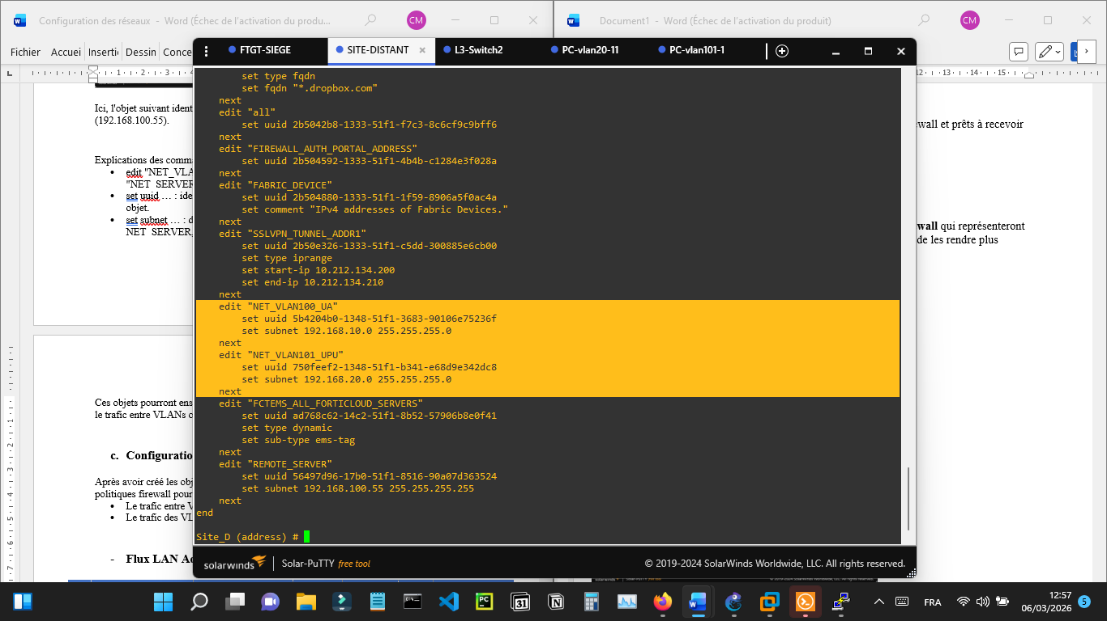
Figure 52 : Net_Vlan100_UA et NET_Vlan101_UPU
Ces objets pourront ensuite être utilisés dans les politiques firewall pour autoriser ou bloquer le trafic entre VLANs ou vers Internet.

Configuration de la politique de firewall
Après avoir créé les objets d’adresses pour les VLANs, nous définissons maintenant les politiques firewall pour contrôler :
- Le trafic entre VLANs,
- Le trafic des VLANs vers Internet.

ID | Source | Destination | Service | Action | NAT | Commentaire
5 | VLAN100_UA | VLAN101_UPU | ANY | ALLOW | No | Accès UA → UPU
6 | VLAN100_UA | WAN | PING  HTTPS  DNS | ALLOW | YES | Accès Internet restreint
Tableau 17 : Flux LAN Unite administrative (VLAN 100)
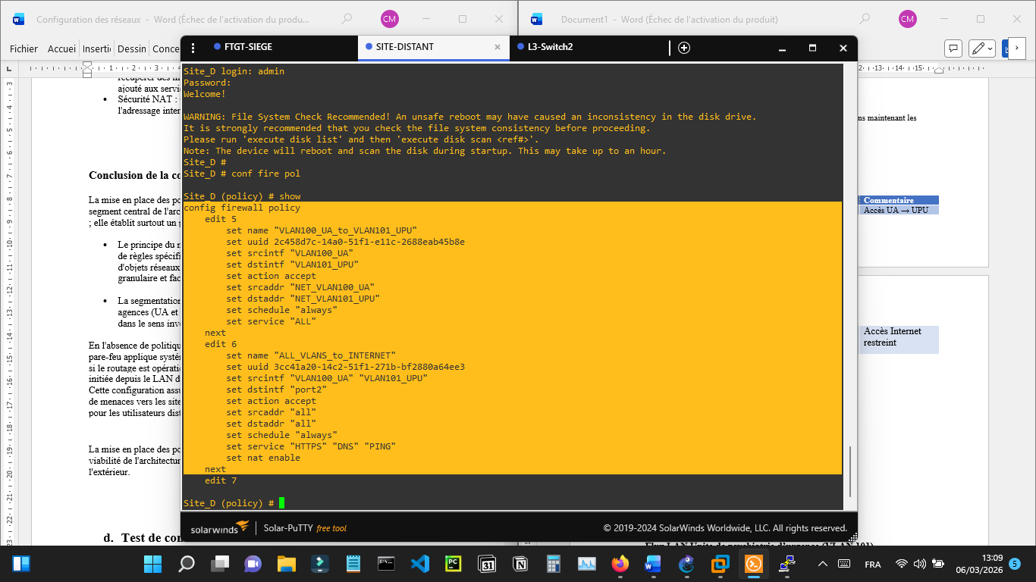
Figure 53 : Politiques des Vlan vers Internet

ID | Source | Destination | Service | Action | NAT | Commentaire
6 | VLAN101_UPU | WAN | HTTP, HTTPS  PING | ALLOW | YES | Accès à INTERNET
Figure 54 : Flux LAN Unite de psychiatrie d’urgence (VLAN 101)
En ce qui concerne la règle 6, voir la capture d’écran précédente.

Conclusion de la configuration des Politiques de Sécurité
La mise en place des politiques de filtrage sur le SITE DISTANT finalise la sécurisation du segment de l'architecture. Ainsi l’architecture est contrôlée par le principe du moindre privilège, où chaque segment (UA et UPU) dispose de règles spécifiques limitant l'accès aux seules ressources indispensables. L'utilisation d'objets réseaux (NET_VLAN100_UA et NET_VLAN101_UPU) garantit une gestion granulaire et facilite l'audit de sécurité futur.
La mise en place des politiques de sécurité étant terminées, nous allons maintenant faire des tests de connectivité entre les différents VLANs et vers lInternet.

INTERCONNEXION ET VALIDATION

Mise en place de l'interconnexion VPN IPsec
Élément | SIEGE | SITE DISTANT
WAN | 192.168.122.200/24 | 192.168.122.201/24
Interface WAN | Port3 | Port2
Tunnel VPN | VPN_GLOBAL | VPN_GLOBAL
Tableau 18 : Plan d’adressage

CONFIGURATION DES INTERFACES WAN
Taper config system interface puis:
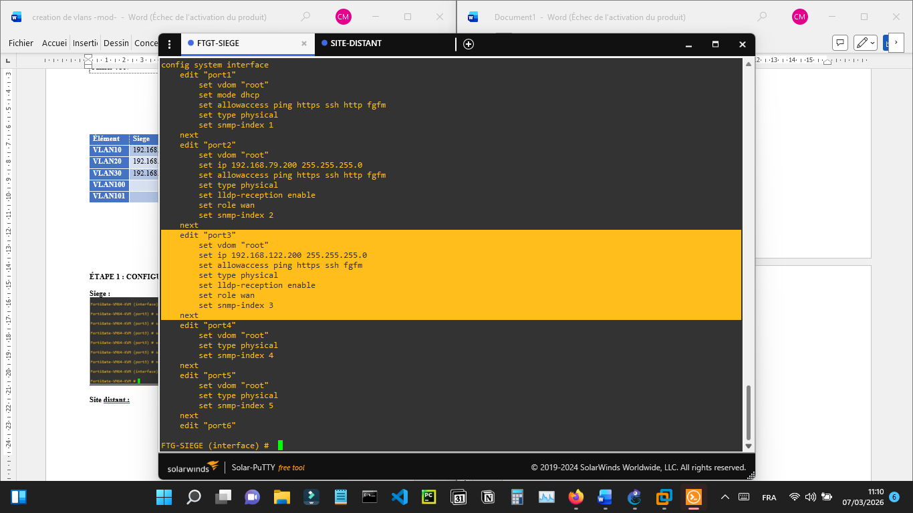
Figure 55 : Configuration au Siège (FTG-SIEGE)
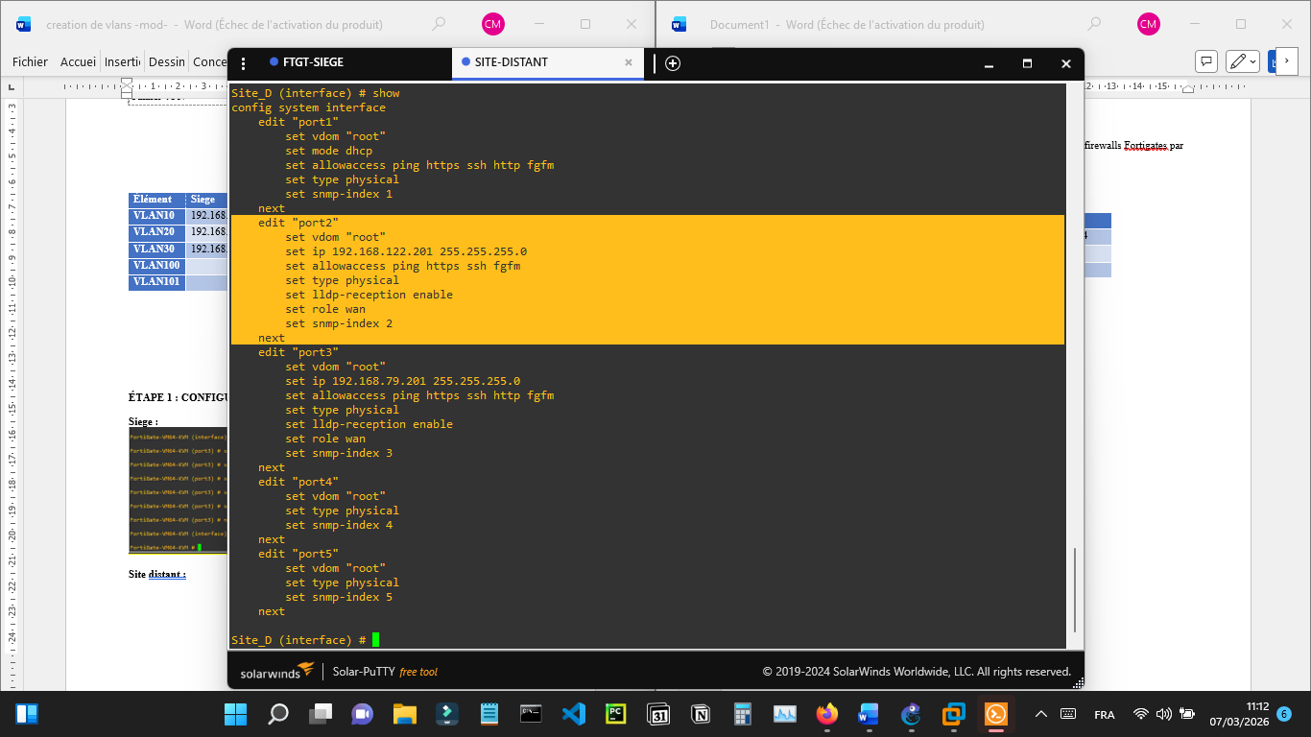
Figure 56 : Configuration au Site Distant (Site_D)

ROUTE PAR DÉFAUT INTERNET
Ici, nous allons utiliser la même route statique configurée précédemment pour donner accès à Internet au Siege et au site distant.
Taper config router static puis :
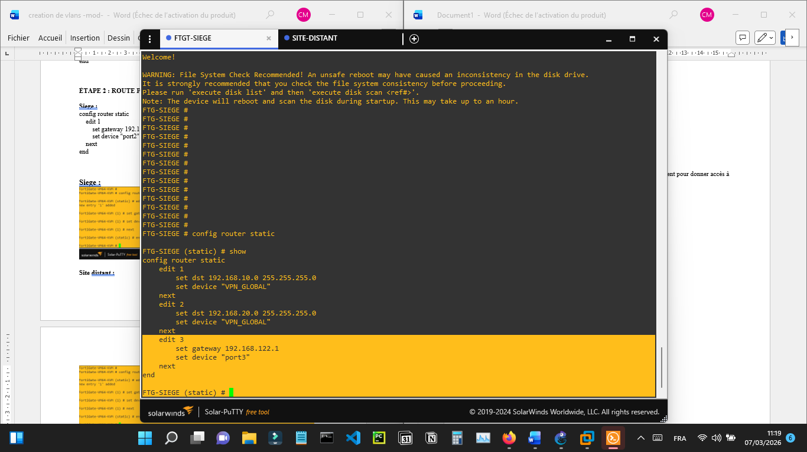
Figure 57 : Configuration au Siège (FTG-SIEGE)

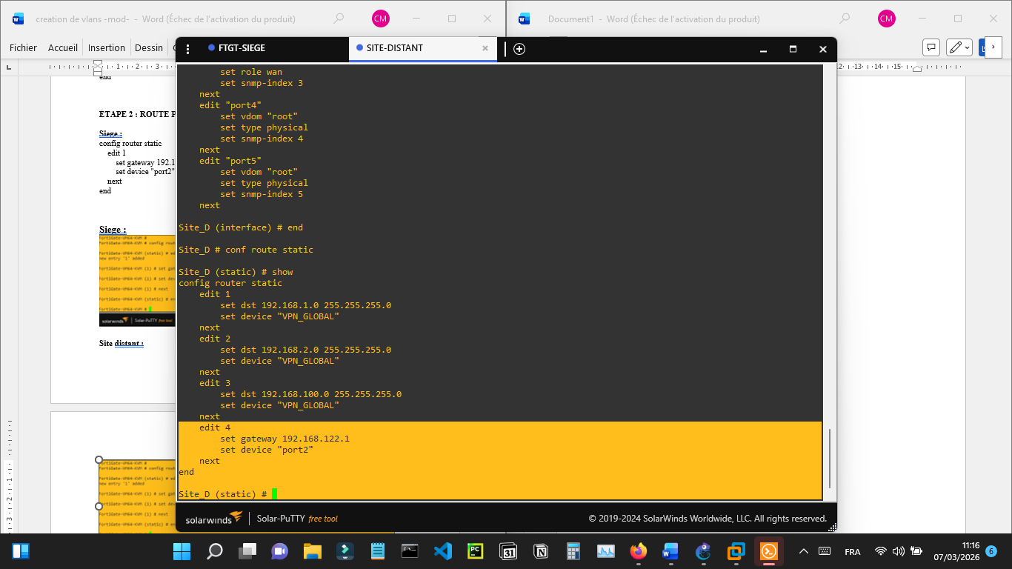
Figure 58 : Configuration au Site Distant (Site_D)

CRÉATION DES OBJETS D’ADRESSES

4.1. Objets configurés au Siège (FTG-SIEGE)
Au niveau du hub central, nous avons défini les segments locaux et les réseaux distants qui seront accessibles via le VPN.
- Segments Locaux :
  - NET_VLAN10_ADMIN (192.168.1.0/24)
  - NET_VLAN20_UTILISATEUR S (192.168.2.0/24)
  - NET_SERVEUR (192.168.100.55/32) : Note l'utilisation du masque /32 car il s'agit d'un hôte unique (le serveur Alpine).

- Segments Distants (via VPN) :
  - REMOTE_VLAN100_UA (192.168.10.0/24)
  - REMOTE_VLAN101_UPU (192.168.20.0/24)

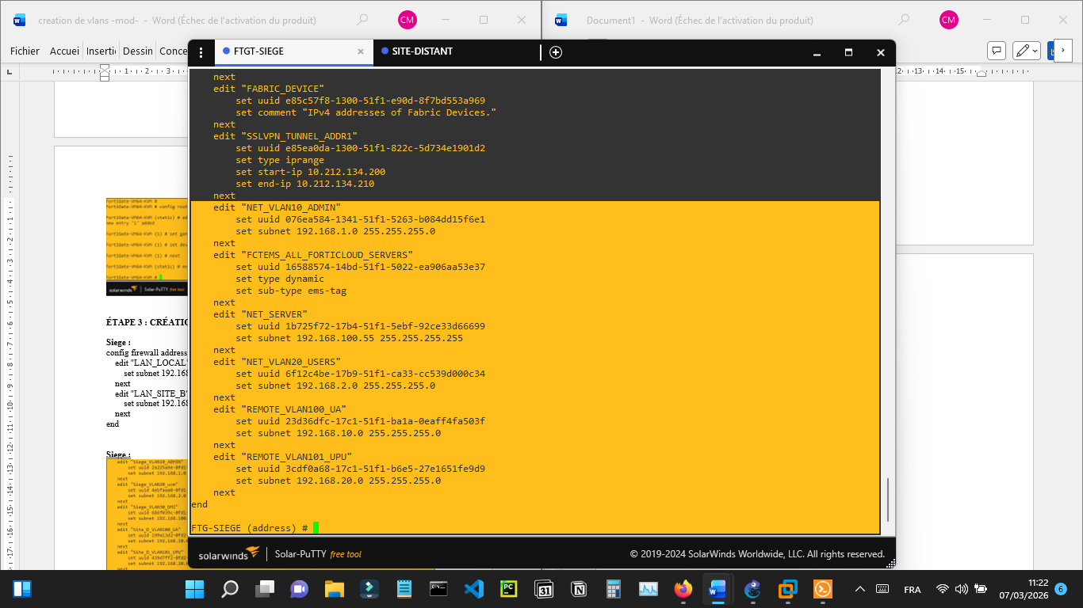
Figure 59 : Objets configurés au siège

4.2. Objets configurés au Site Distant
Sur les sites distants, la logique est inversée pour refléter la topologie locale.
- Segments Locaux : NET_VLAN100_UA et NET_VLAN101_UPU.
- Segment Distant : REMOTE_SERVEUR (192.168.100.55/32), qui représente la cible critique au siège.

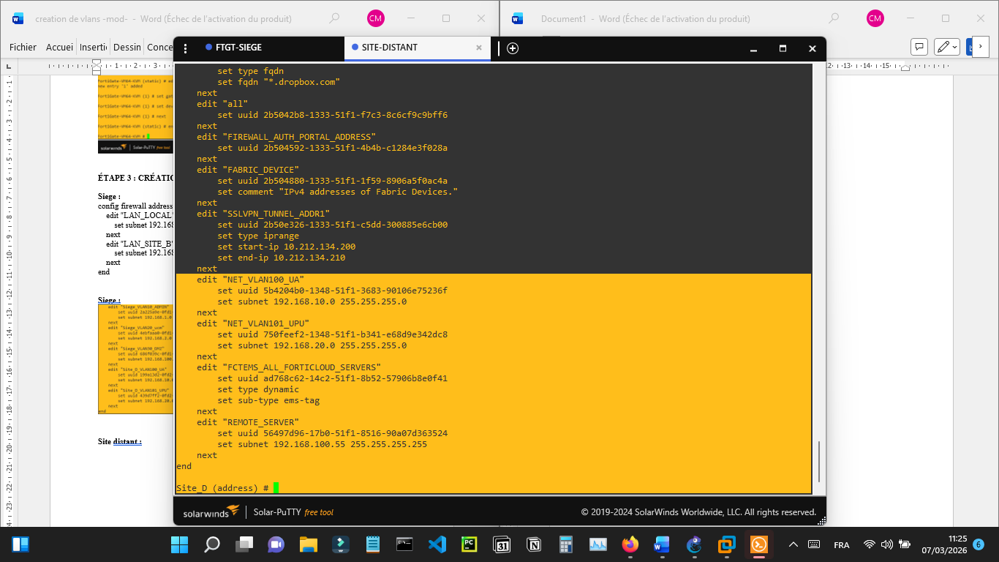
Figure 60 : Objets configurés au site distant
Il est à noter que l’objet d’adresse “FCTEMS_ALL_FORTICLOUD_SERVEURS” sur la zone jaune de la capture d’écran a été généré automatique par le firewall FortiGate.

4.3. CONFIGURATION TUNNEL PHASE 1 (IKEv2)
La Phase 1 définit les paramètres d'authentification et les algorithmes utilisés pour sécuriser l'échange de clés initial. Nous avons opté pour une configuration symétrique entre le FTG-SIEGE et le Site_D.
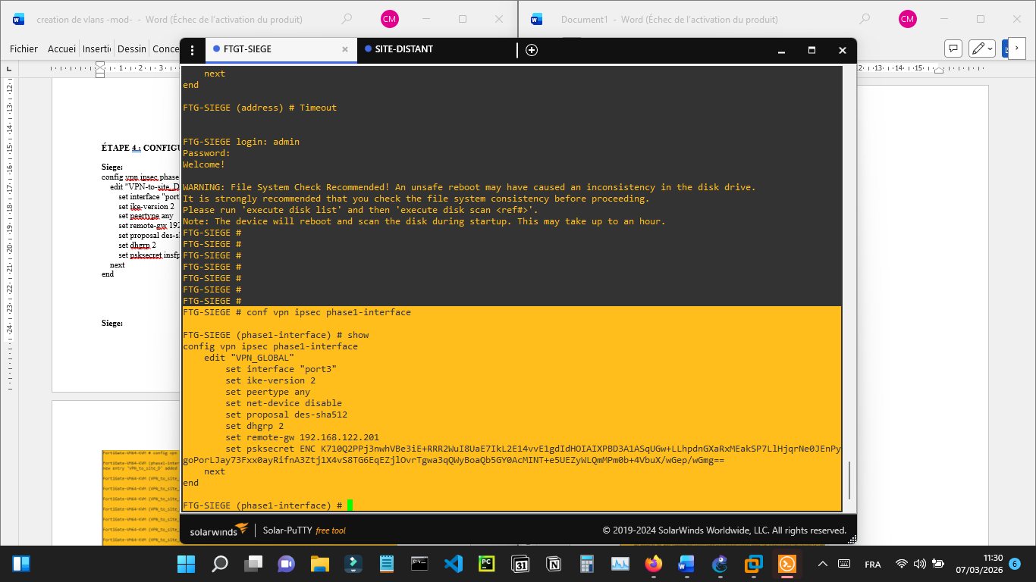
Figure 61 : Configuration au Siège (FTG-SIEGE)
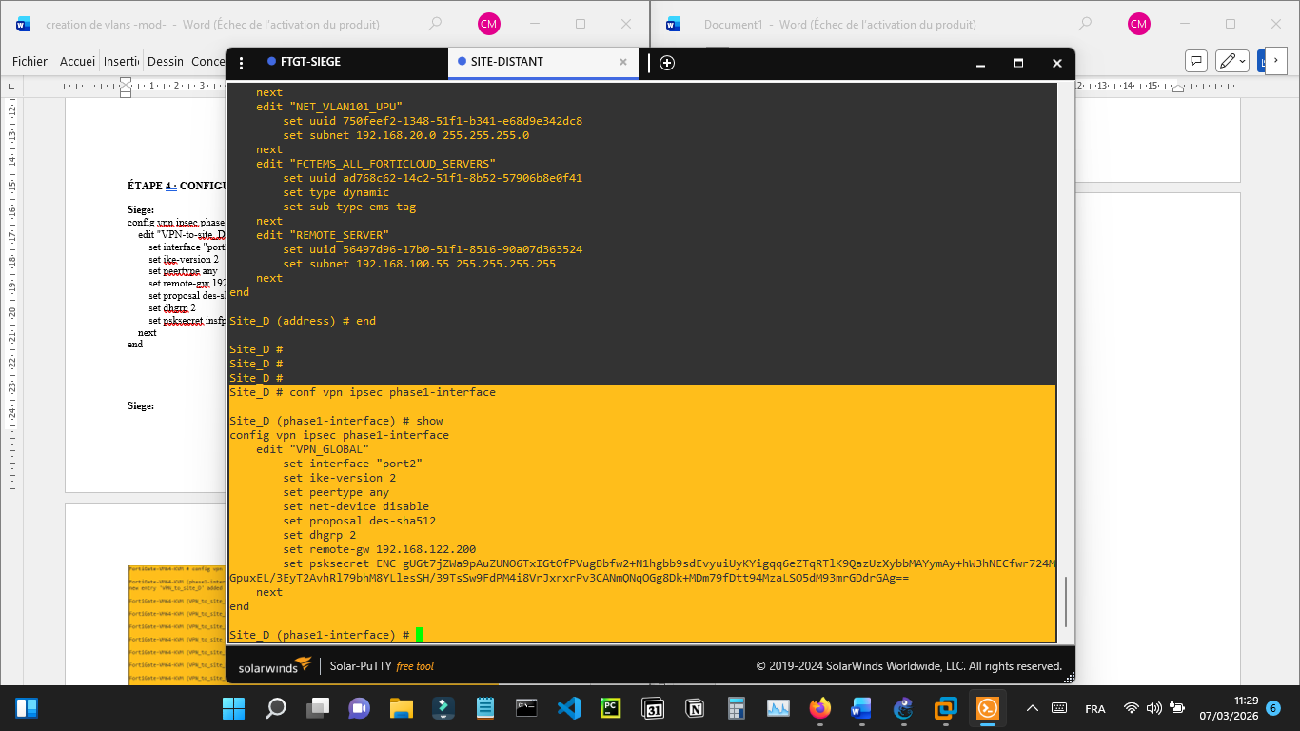
Figure 62 : Configuration au Site Distant (Site_D)

Paramètres Techniques :
- ike-version 2 : L'utilisation de IKEv2 offre une meilleure résilience (plus de stabilité lors des changements de connexion) et une négociation plus rapide que la V1.
- interface :
  - Au Siège : port3 (Interface WAN).
  - Au Site Distant : port2 (Interface WAN locale).
- proposal des-sha512 : C'est le "langage" de chiffrement choisi. Le DES assure la confidentialité (64-bit) tandis que le SHA512 garantit l'intégrité des messages.
- dhgrp 2 : Utilisation du groupe Diffie-Hellman 1024-bit pour l'échange sécurisé des clés secrètes sur un canal non sécurisé.
- psksecret : Utilisation d'une clé pré-partagée (Pre-Shared Key) pour l'authentification mutuelle des deux FortiGates.

Adressage des Gateways (Peer-to-Peer)
La connexion est établie de point à point entre les deux interfaces publiques (simulées ici) :
- Le Siège pointe vers le Site_D : 192.168.122.201
- Le Site_D pointe vers le Siège : 192.168.122.200

4.4. Configuration de la Phase 2 (Paramètres de chiffrement)
La Phase 2 est l'étape où les deux équipements s'accordent sur la protection des flux de données circulant dans le tunnel.
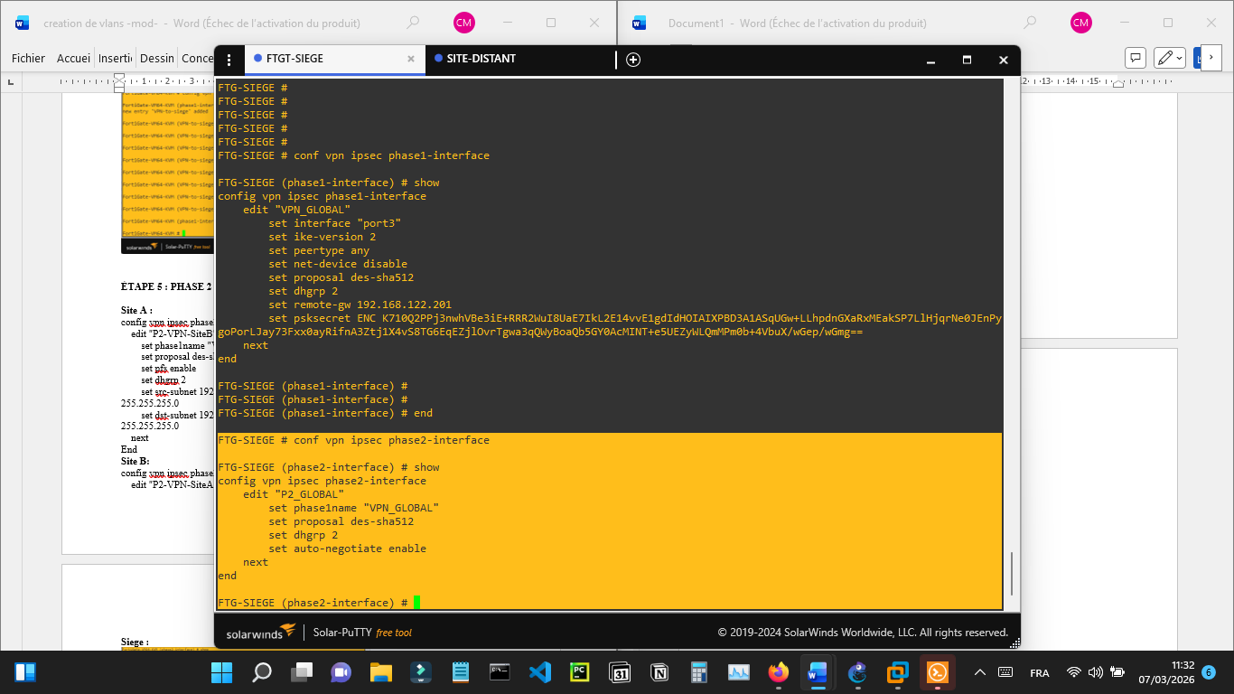
Figure 63 : Configuration au Siège (FTG-SIEGE)
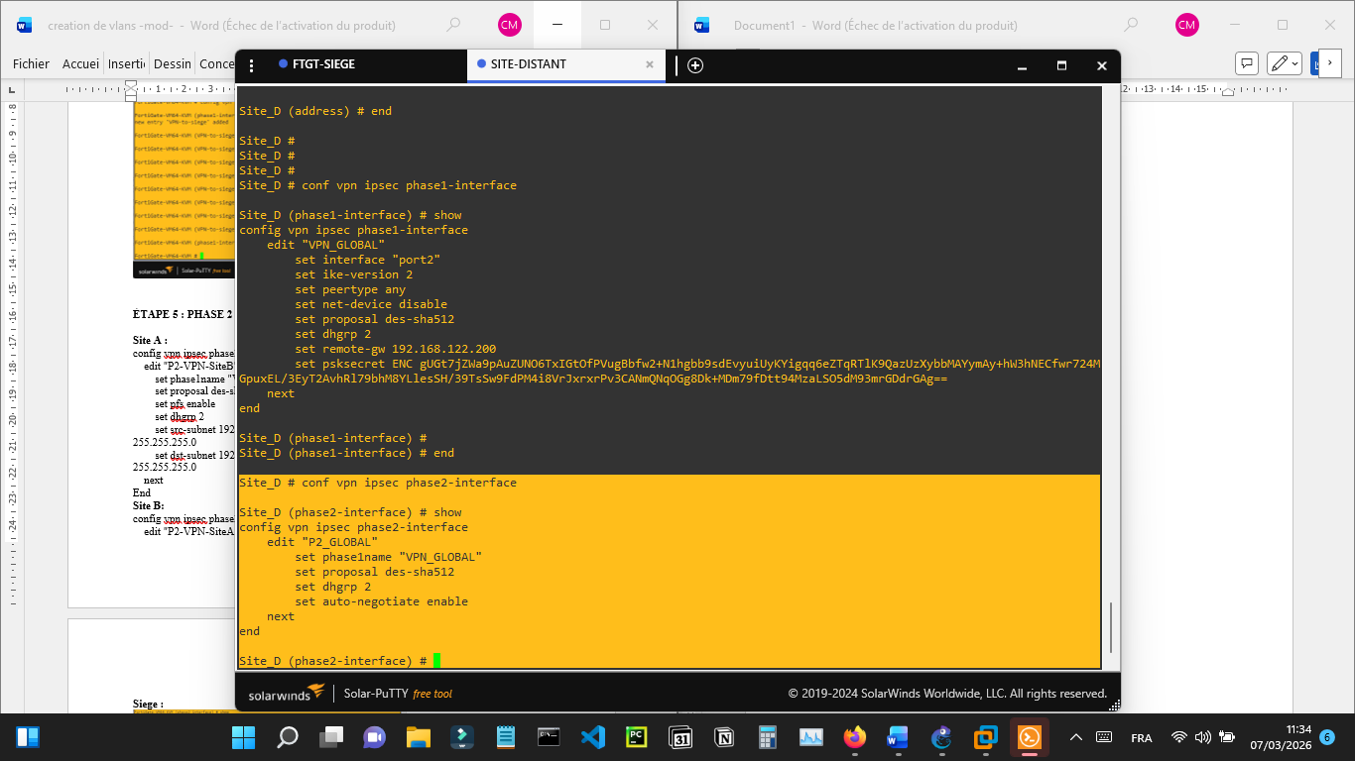
Figure 64 : Configuration au Site Distant (Site_D)
Analyse des paramètres
- set phase1name "VPN_GLOBAL" : Indique au FortiGate de lier cette configuration à la Phase 1 établie précédemment. Sans cette liaison, le tunnel ne peut pas monter.
- set proposal des-sha512 : Comme pour la Phase 1, nous utilisons ici le maximum de sécurité supporté par l'équipement (des pour le cryptage et sha512 pour l'intégrité).
- set dhgrp 2 : Le groupe Diffie-Hellman assure le Perfect Forward Secrecy (PFS). Cela garantit que si une clé de session est compromise, cela ne permet pas de décrypter les sessions passées ou futures.
- set auto-negotiate enable : C'est une option cruciale. Elle permet au FortiGate de forcer le maintien du tunnel actif même s'il n'y a pas de trafic. Cela évite les délais d'attente lors du premier ping après une période d'inactivité.

Absence de sélecteurs spécifiques et contrôle par politiques
On remarque dans la configuration l'absence des paramètres set src-subnet et set dst-subnet, ce qui équivaut techniquement à des sélecteurs "larges" (0.0.0.0/0).

Le principe du "Route-Based VPN"
Dans cette architecture, le tunnel IPsec agit comme une interface réseau point-à-point virtuelle. En ne restreignant pas les sélecteurs en Phase 2, nous laissons au FortiGate la liberté de faire passer n'importe quel segment réseau à travers le tunnel, tant que le routage (Étape 6) dirige le trafic vers l'interface VPN_GLOBAL.

Déport du contrôle vers les Politiques de Firewall
Le fait que le tunnel accepte "tout" ne signifie pas que le réseau est ouvert à tous les vents. Au contraire, cette méthode déplace l'intelligence et le filtrage vers l'ÉTAPE 7 (Policies Firewall).
Avantage pour l'administrateur : Si on ajoute un nouveau VLAN au siège demain, on n’aura pas besoin de redémarrer le tunnel ou de modifier la Phase 2. Il te suffira d'ajouter une nouvelle règle de pare-feu, ce qui garantit une haute disponibilité de l'interconnexion.

4.5. ROUTE VERS LE RÉSEAU DISTANT
Le routage statique permet d'aiguiller le trafic destiné aux réseaux distants vers l'interface virtuelle du tunnel IPsec. Sans ces routes, le FortiGate enverrait par défaut ce trafic vers la passerelle Internet (WAN), où il serait immédiatement rejeté.

4.5.1. Configuration au Siège (FTG-SIEGE)
Le siège doit savoir que pour joindre le site distant, il doit injecter les paquets dans le tunnel VPN_GLOBAL.
- Route 1 (Destination UA) : Tout trafic vers 192.168.10.0/24 est redirigé vers l'interface VPN.
- Route 2 (Destination UPU) : Tout trafic vers 192.168.20.0/24 emprunte le même chemin.
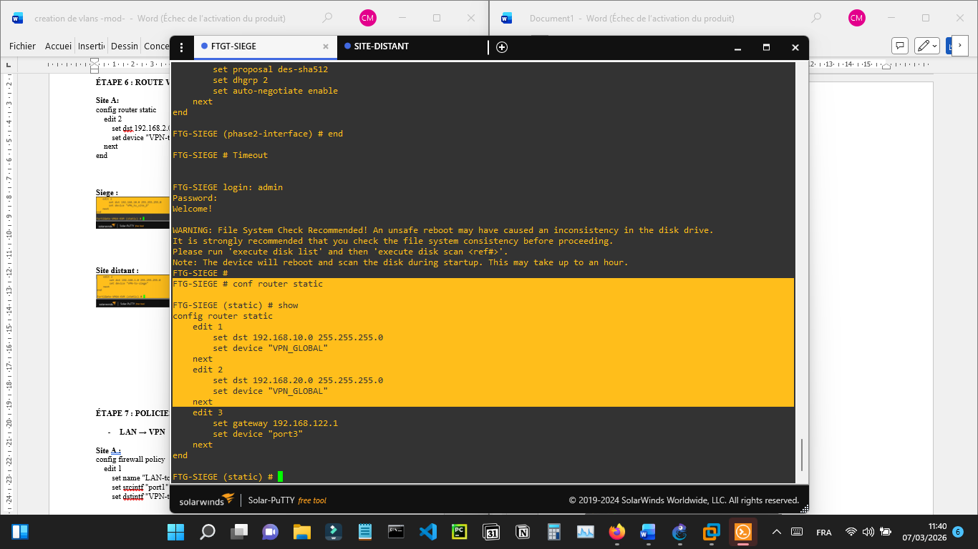
Figure 65 : Configuration du siège (FTG-SIEGE)

4.5.2. Configuration au Site Distant (Site D)
De manière symétrique, le site distant doit être capable de joindre les différents segments du siège.
- Route 1 & 2 (VLANs Admin/Utilisateur s) : Permet le retour des flux vers les postes de travail du siège.
- Route 3 (VLAN Serveur) : C'est la route qui permet d'atteindre le réseau 192.168.100.0/24 où réside le serveur.

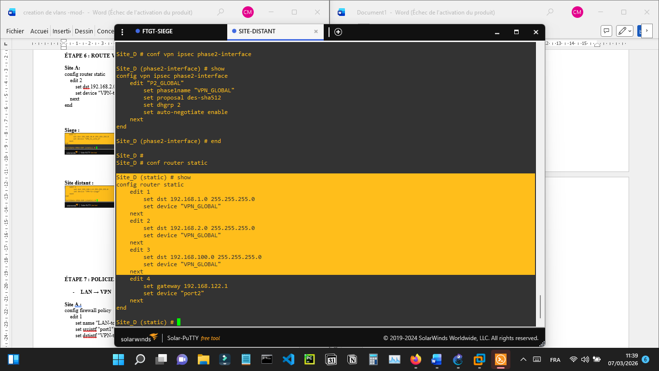
Figure 66 : Configuration du site distant (Site D)

4.6. POLICIES FIREWALL
L'établissement des politiques de sécurité est l'étape finale qui autorise le passage du trafic à travers le tunnel VPN. Ces règles appliquent le principe du moindre privilège en limitant les accès aux services strictement nécessaires.

4.6.1. Configuration au Siège (FTG-SIEGE)
La règle n°5 agit comme le point d'entrée sécurisé pour les agences vers les ressources critiques.
- Flux : VPN_GLOBAL (Source) → VLAN30_SERVEURS (Destination).
- Filtrage applicatif : Seuls les services PING (pour le diagnostic), HTTPS (accès sécurisé interface serveur) et DNS sont autorisés. Tout autre protocole (ex : SSH, FTP) est implicitement rejeté.
- Granularité : La destination est restreinte à l'objet NET_SERVEUR (/32), isolant ainsi le reste du segment serveur d'éventuelles scans provenant du site distant.

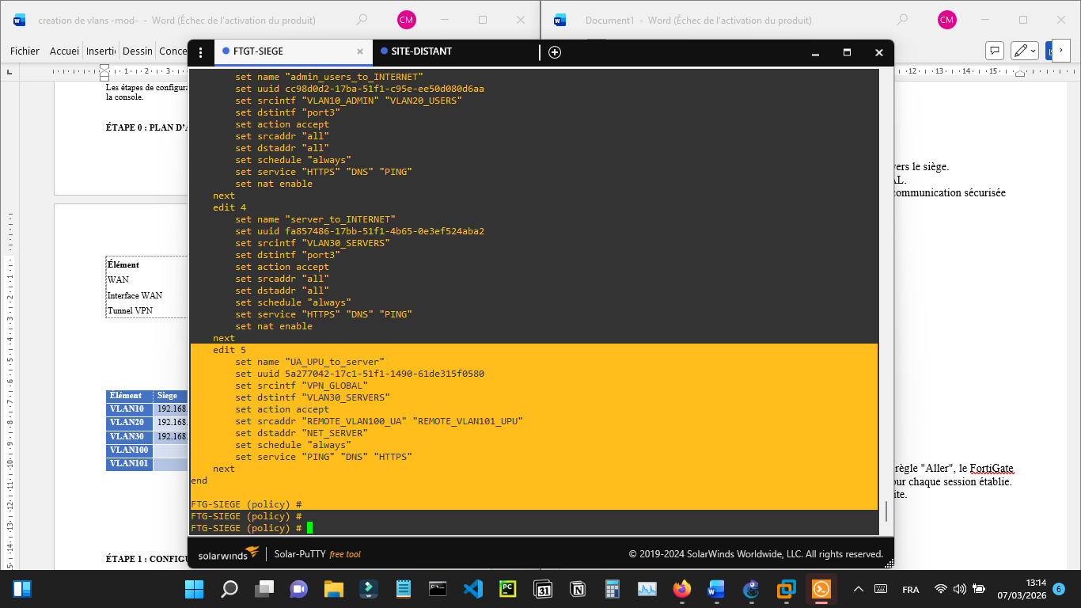
Figure 67 : Configuration au siège (FTG-SIEGE)

4.6.2. Configuration au Site Distant (Site_D)
La règle n°7 autorise les utilisateurs locaux à initier la connexion vers le siège.
- Flux : VLAN100_UA / VLAN101_UPU → VPN_GLOBAL.
- Services : Note l'ajout de HTTPS, indispensable pour une communication sécurisée avec le serveur distant.

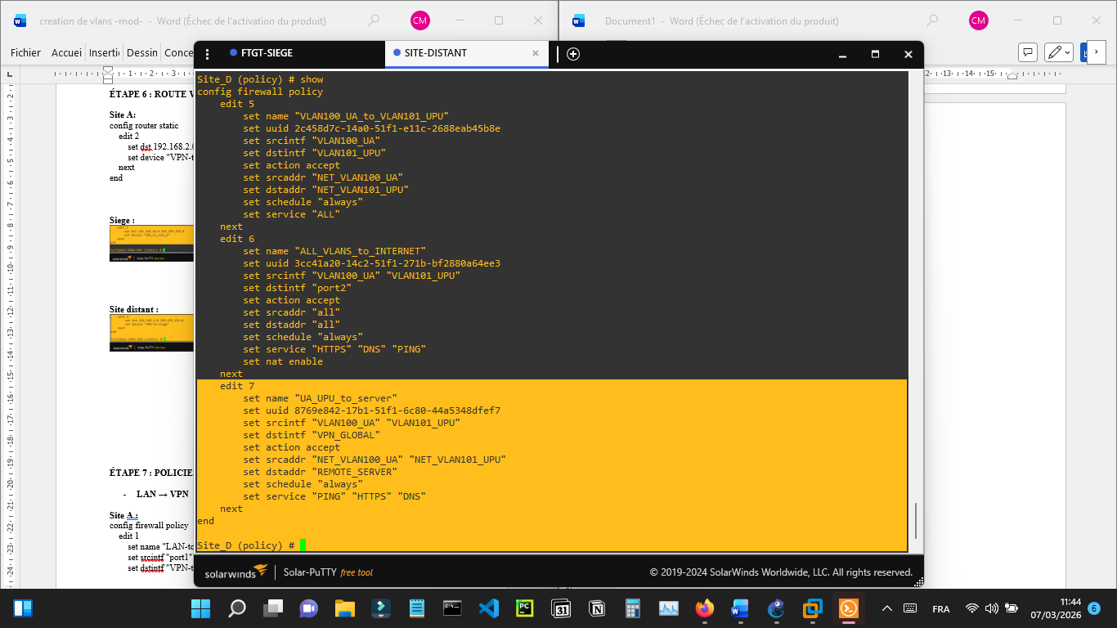
Figure 68 : Configuration au site Distant (Site D)
Il est important de préciser que bien que nous n’ayons créé qu'une règle "Aller", le FortiGate est un pare-feu à état. Il autorise automatiquement le flux retour pour chaque session établie. C'est pourquoi le ping recevra sa réponse sans règle inverse explicite.

4.7. VALIDATION DU TUNNEL
4.7.1. Validation au Siège (FTG-SIEGE)
- Phase1 :
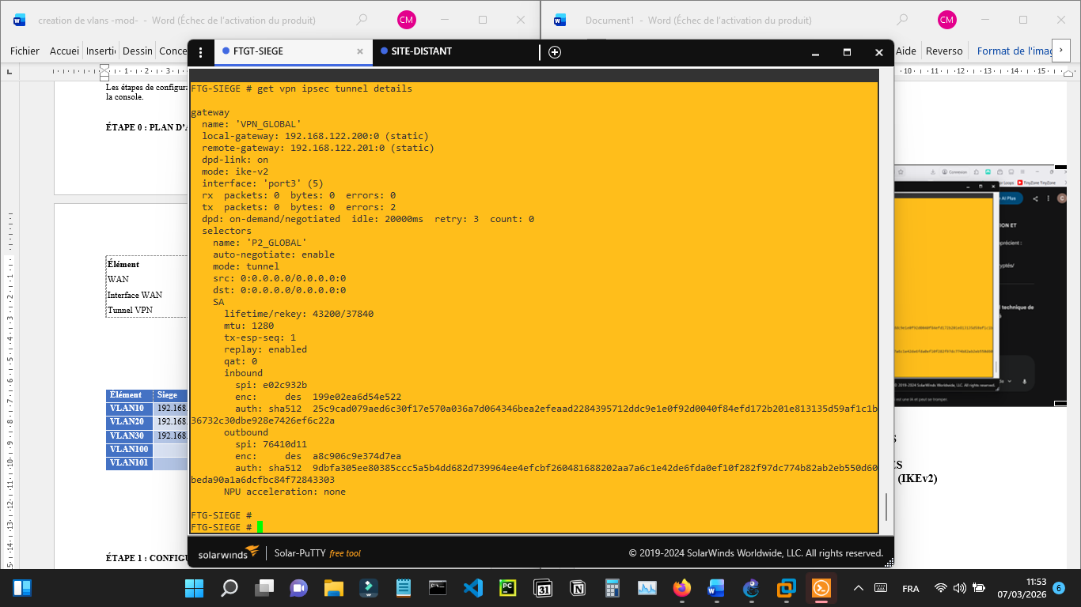
Figure 69 : Validation au Siège (FTG-SIEGE) phase 1
- Phase2 :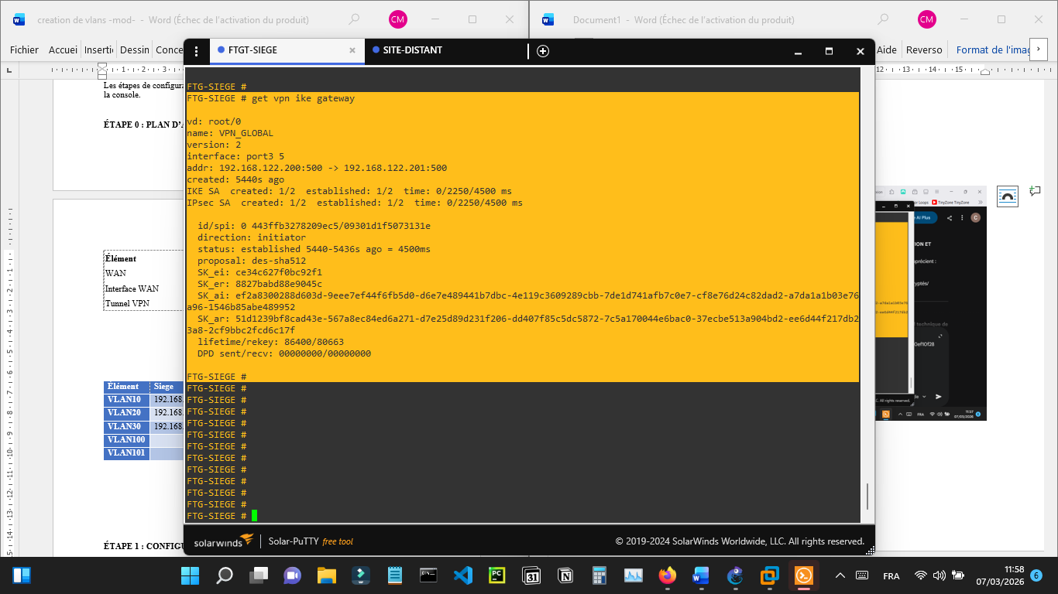
Figure 70 : Validation au Siège (FTG-SIEGE) phase 2

4.7.2. Validation au Site Distant (Site_D)

- Phase1 :
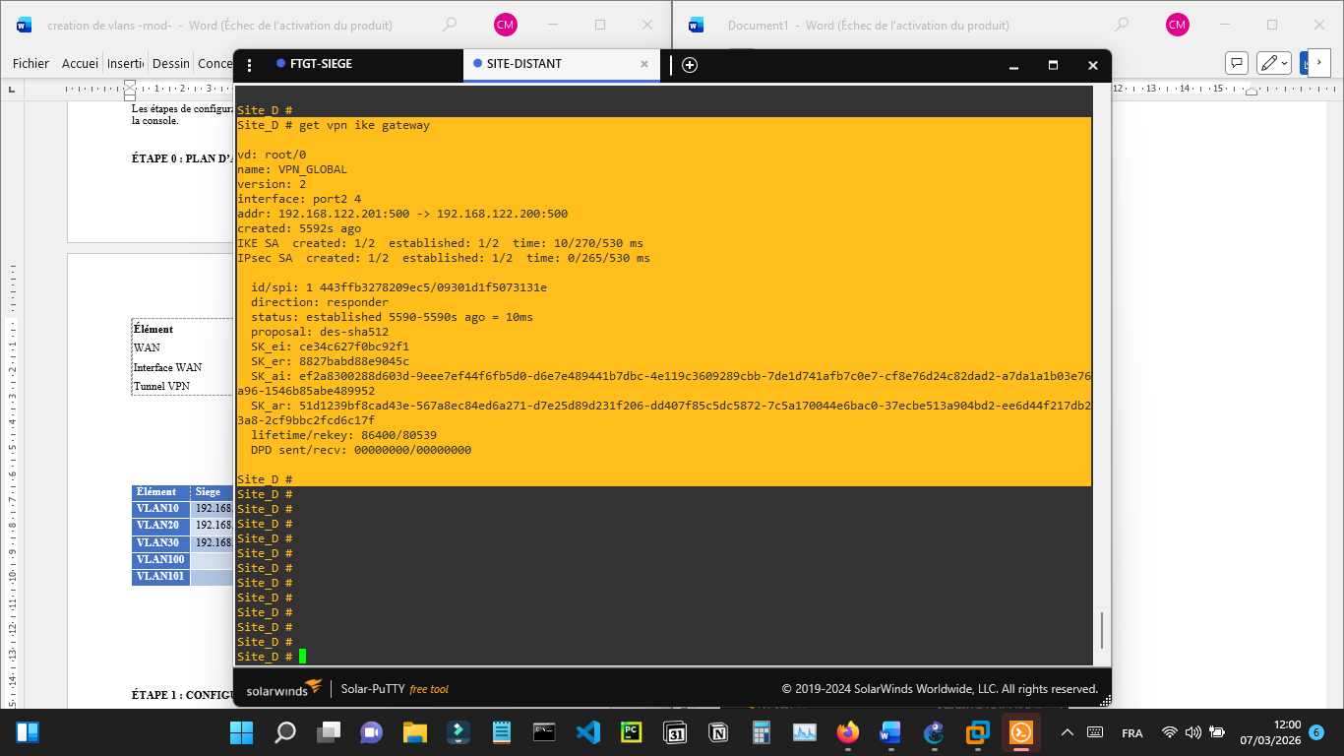
Figure 71 : Validation au site distant (site D) phase 1
- Phase2 :
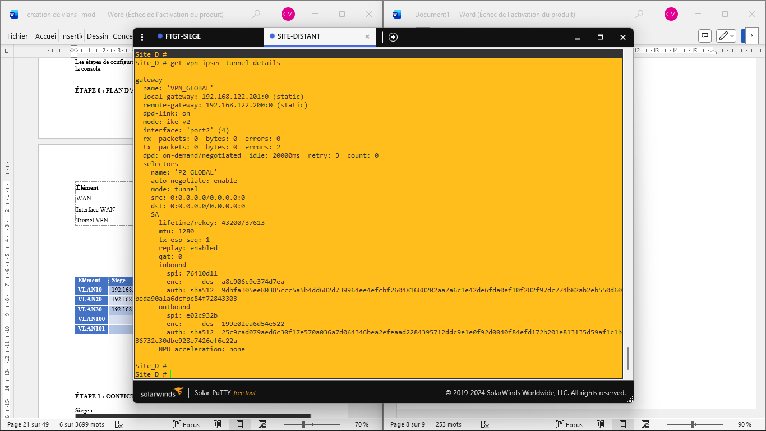
Figure 72 : Validation au site distant (site D) phase 2
L'infrastructure est désormais pleinement opérationnelle. Le déploiement du tunnel IKEv2 et des politiques de filtrage garantit une interconnexion robuste entre le siège et le site distant. Les données circulent de manière chiffrée, tout en respectant une segmentation stricte des flux grâce au principe du moindre privilège.
Une fois la configuration achevée, il convient de passer à la phase de validation pratique. Cette étape cruciale de tests PING permettra de confirmer, que les accès au serveur central sont effectifs.

Tests de connectivité

5.1. La topologie sous GNS3

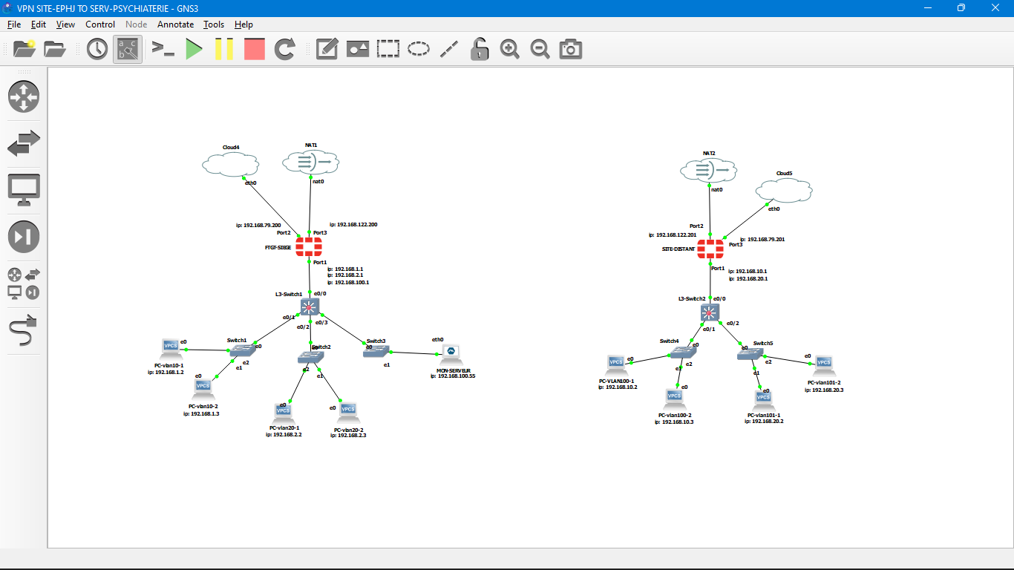
Figure 73 : Topologie du réseau sous GNS3
La topologie met en évidence la segmentation locale au siège (VLANs 10, 20, 30) et l'extension du réseau vers le site distant via un tunnel sécurisé simulant une liaison WAN réelle.

5.2. Validation du routage inter-VLAN

5.2.1. Au siège
La validation du routage constitue l'étape charnière avant la mise en service réelle de l'infrastructure multisite. Elle a pour objectif de vérifier que chaque segment réseau, qu'il soit situé au siège ou sur le site distant, est capable de communiquer nativement avec sa passerelle par défaut (le pare-feu) et avec les autres réseaux locaux via le routage inter-VLAN.
Cette phase de tests unitaires, réalisée à l'aide de l'utilitaire PING, confirme la bonne configuration des interfaces virtuelles, du trunking 802.1Q et des politiques de sécurité initiales. Sans cette connectivité locale stable et vérifiée, l'établissement du tunnel VPN et l'acheminement des flux métiers vers le serveur central ne pourraient être garantis.
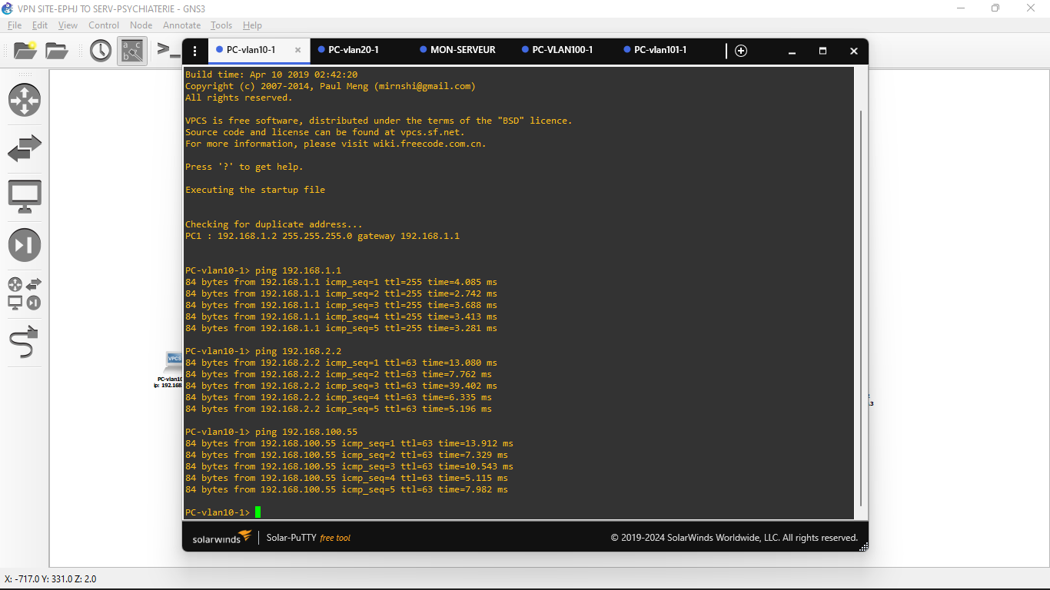
Figure 74 : PC-VLAN10-1
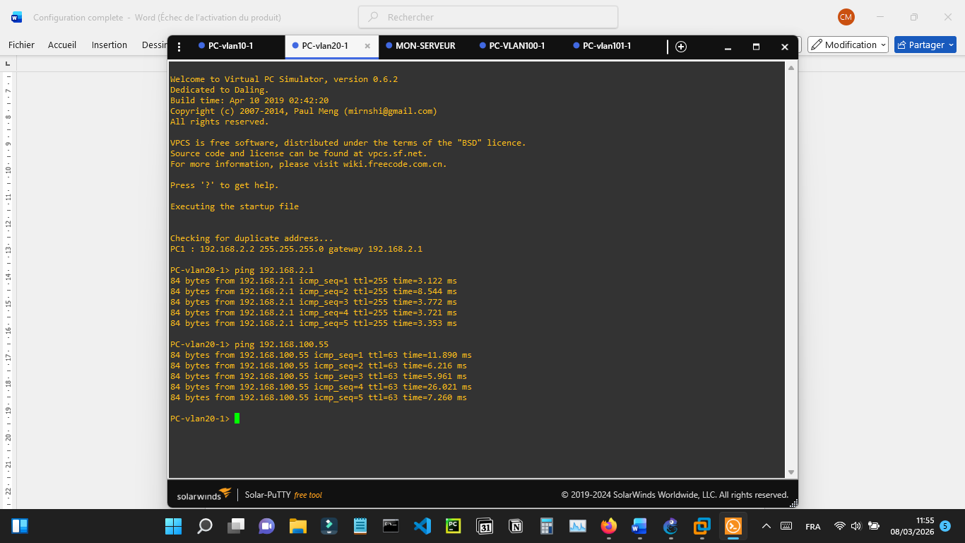
Figure 75 : PC-VLAN20-1
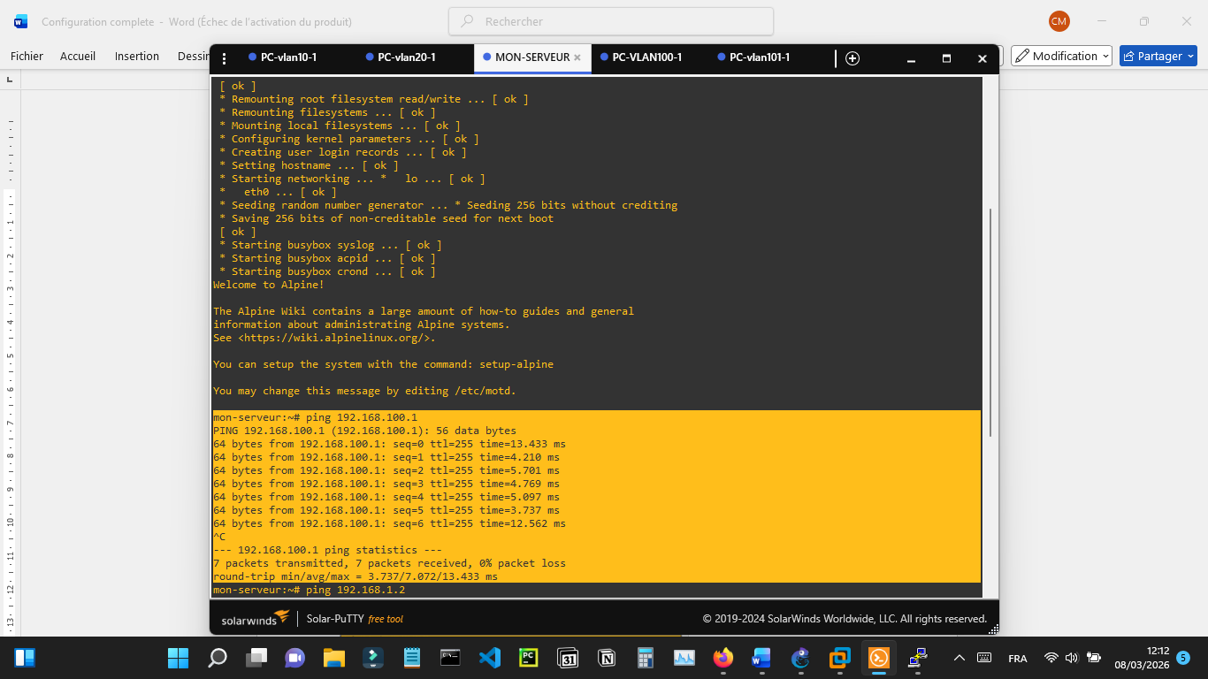
Figure 76 : MON SERVEUR

5.2.2. Au site distant
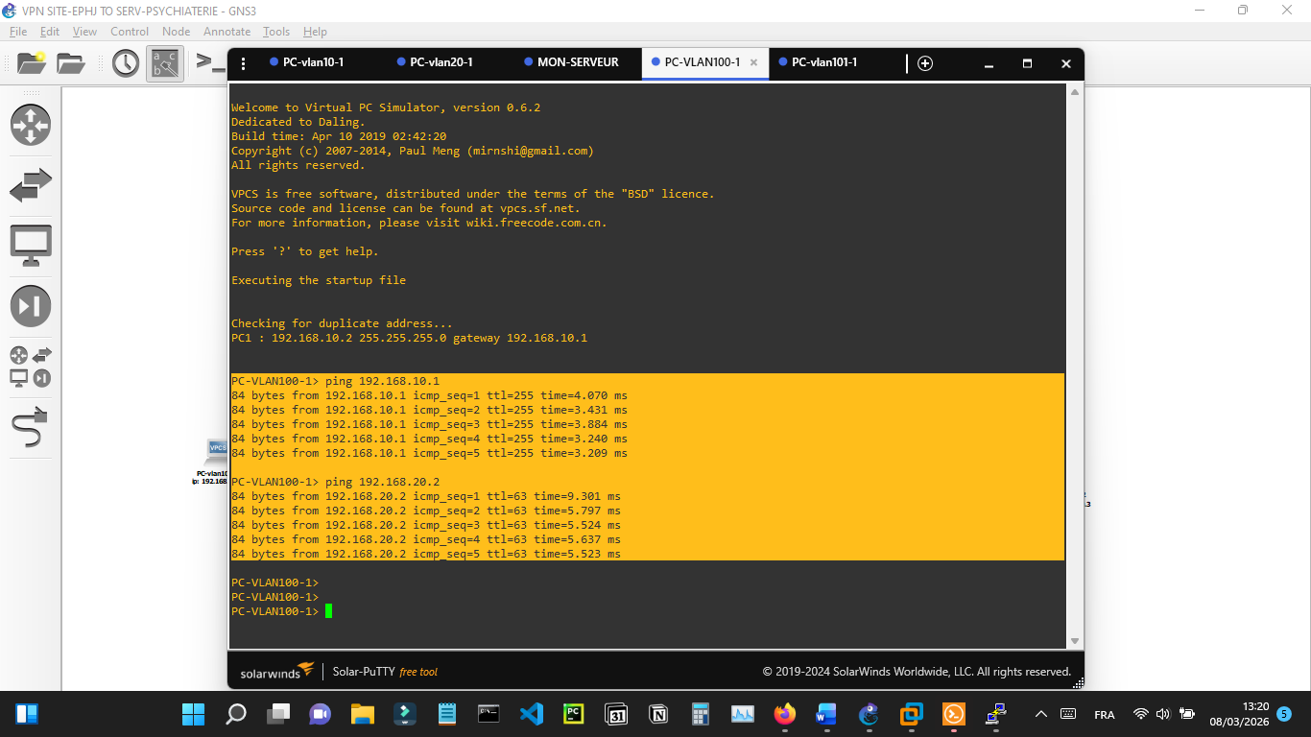
Figure 77 : PC-VLAN100-1
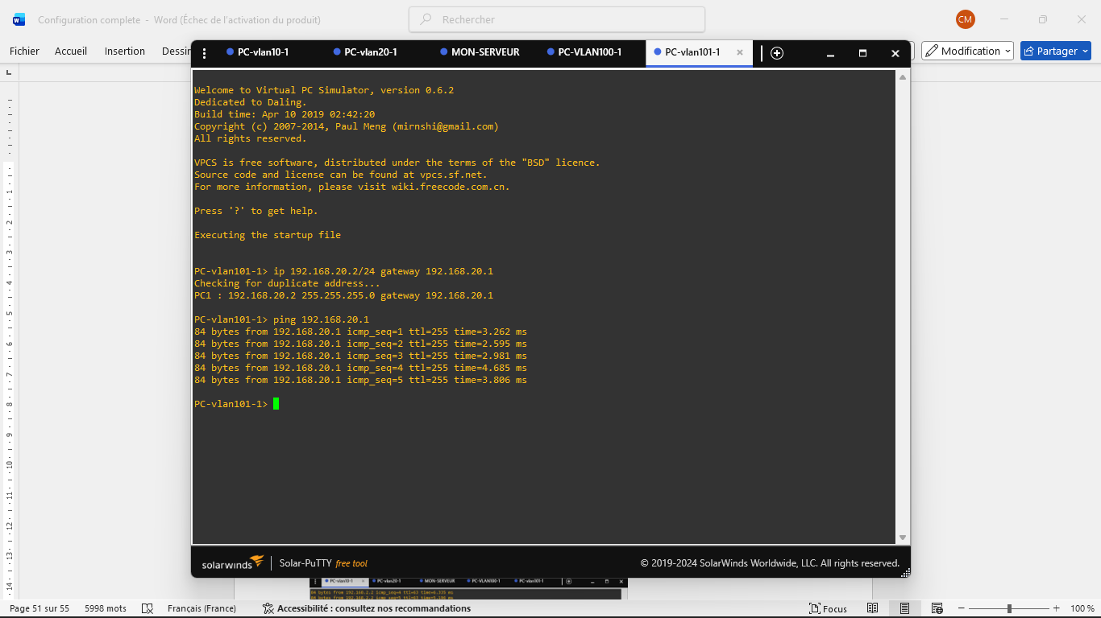
Figure 78 : PC-VLAN101-1
Les résultats obtenus démontrent une parfaite maîtrise du routage au sein des deux infrastructures.
- Au siège : Le routage entre les VLANs 10 (Administration), 20 (Utilisateurs) et 30 (Serveurs) est pleinement opérationnel. Le passage du TTL de 255 à 63 lors des tests confirme que le FortiGate remplit correctement son rôle de routeur de couche 3 en assurant le saut entre les réseaux.
- Au site distant : Les VLANs 100 (UA) et 101 (UPU) communiquent sans perte avec leurs passerelles respectives, validant ainsi la segmentation locale.

En somme, ces tests confirment une étanchéité maîtrisée du réseau : chaque zone est isolée par défaut, mais les flux autorisés circulent avec une latence minimale

5.3. Vérification de l'isolation (Refus implicite)

Cette phase vérifie le respect des périmètres réseau via le principe du Refus Implicite (Implicit Deny). L'objectif est de confirmer que tout flux non explicitement autorisé est bloqué par le FortiGate, interdisant ainsi les accès non autorisés aux segments critiques et aux outils d'administration.
Analyse des Résultats
- Isolation Inter-VLAN : Les pings du VLAN 20 vers le VLAN 10 (Administration) échouent systématiquement. Le pare-feu rejette toute tentative de connexion vers les interfaces de gestion.
- Confinement du Serveur : Le serveur Alpine ne peut initier aucune communication vers les réseaux utilisateurs ou administratifs. Son rôle est strictement limité à répondre aux requêtes autorisées

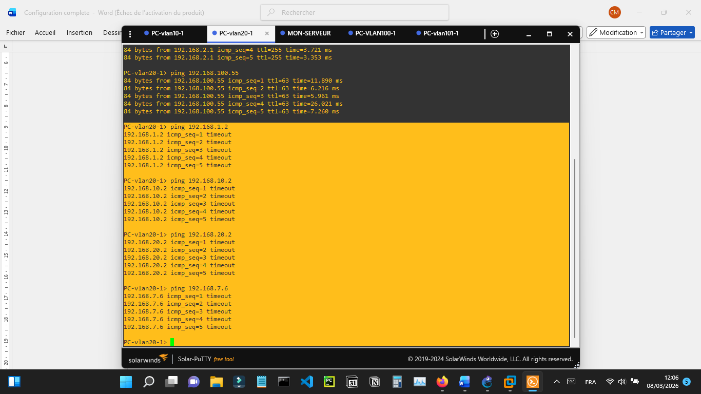

Figure 79 : PC-VLAN20-1
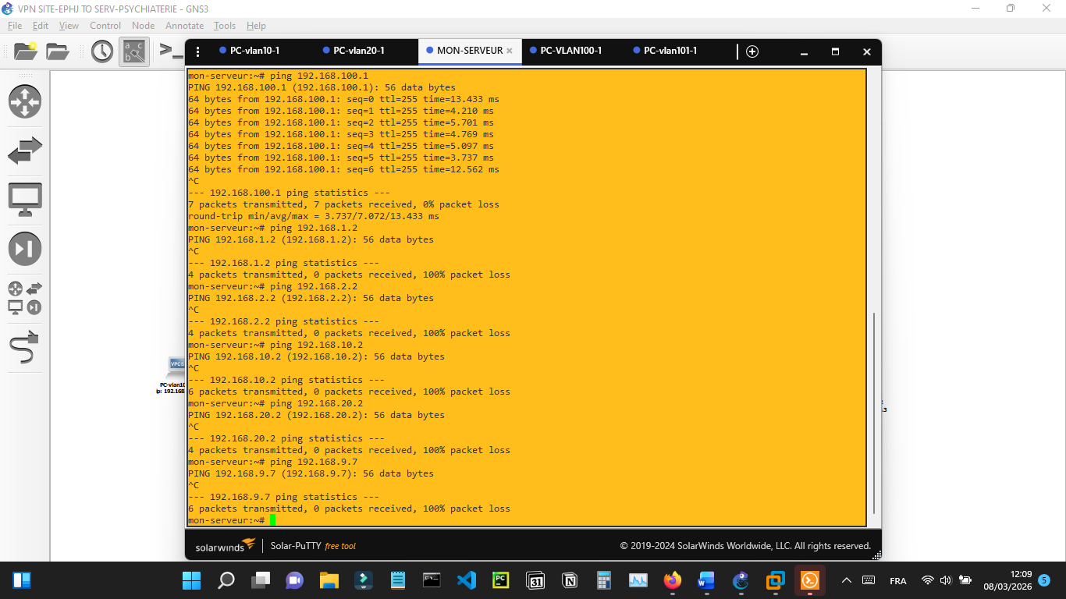
Figure 80 : MON SERVEUR
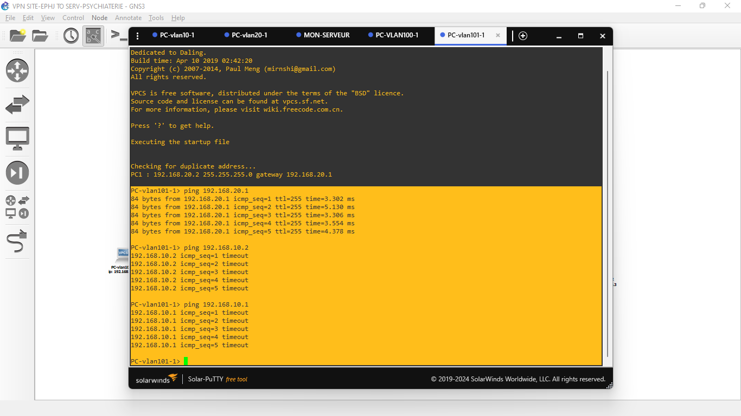
Figure 81 : PC-VLAN101-1

Les tests confirment que la segmentation est effective. Le système réagit conformément aux règles de sécurité. L'intégrité des zones sensibles est préservée face aux tentatives de connexions non autorisées.

5.4. Tests de l'accès Internet et du NAT

Cette étape valide la configuration du NAT (Network Address Translation) et la résolution de noms via le protocole DNS. L'objectif est de confirmer que les hôtes de chaque site peuvent accéder aux ressources externes (Internet) tout en restant identifiables par une adresse IP publique unique en sortie de pare-feu. Résolution DNS et Accès WAN : La réussite des pings vers google.com et facebook.com depuis tous les segments (VLAN 10, 20, 100, 101 et Serveur) confirme que les requêtes DNS sont correctement acheminées et que le NAT dynamique est opérationnel sur les FortiGates.
- Performance et Routage : Les temps de réponse (latence) et le TTL de 126 indiquent un passage réussi par les passerelles par défaut et les routeurs des fournisseurs d'accès, sans perte de paquets.

5.4.1. Au siège
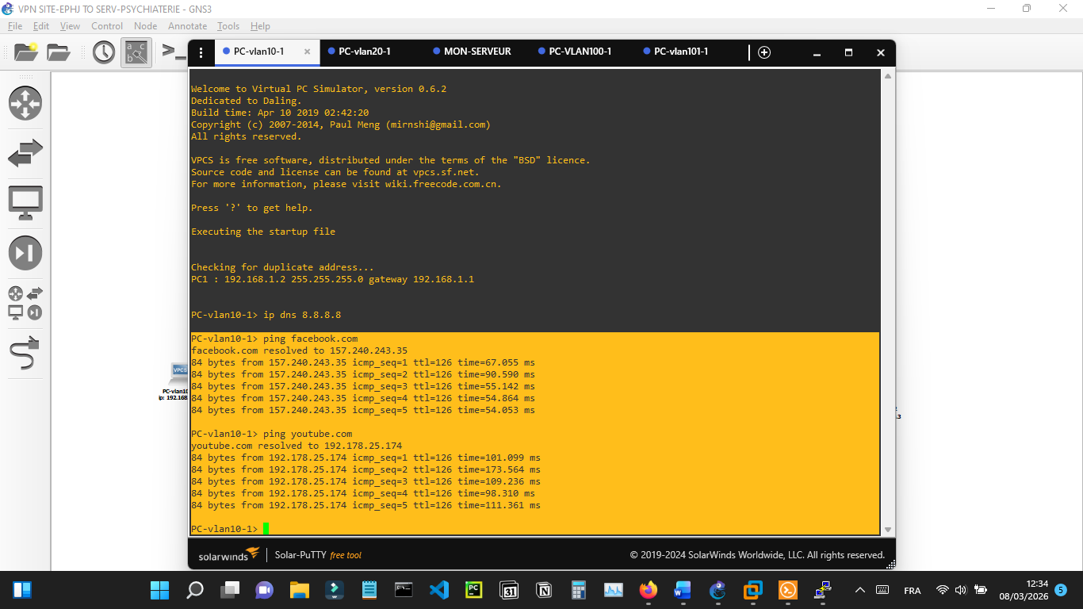
Figure 82 : PC-VLAN10-1
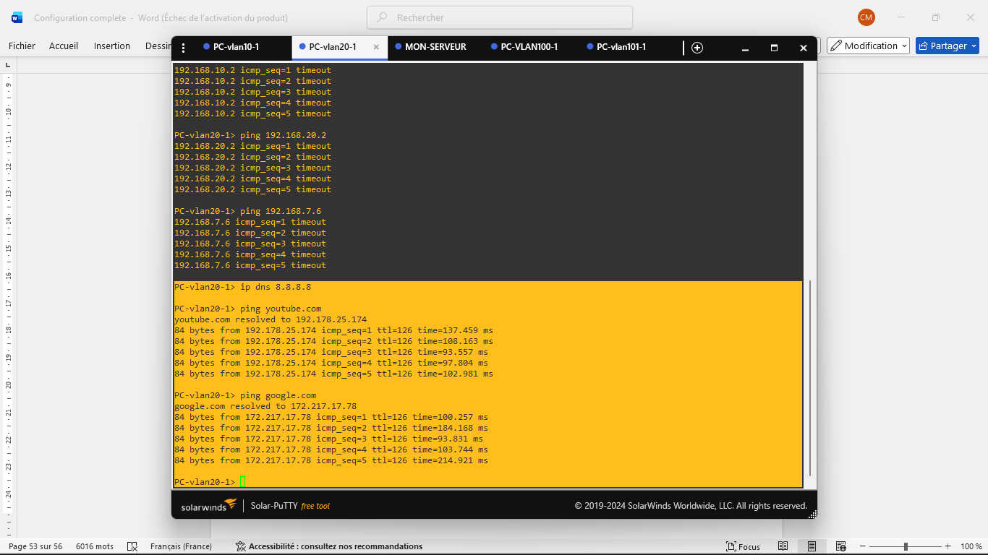
Figure 83 : PC-VLAN20-1
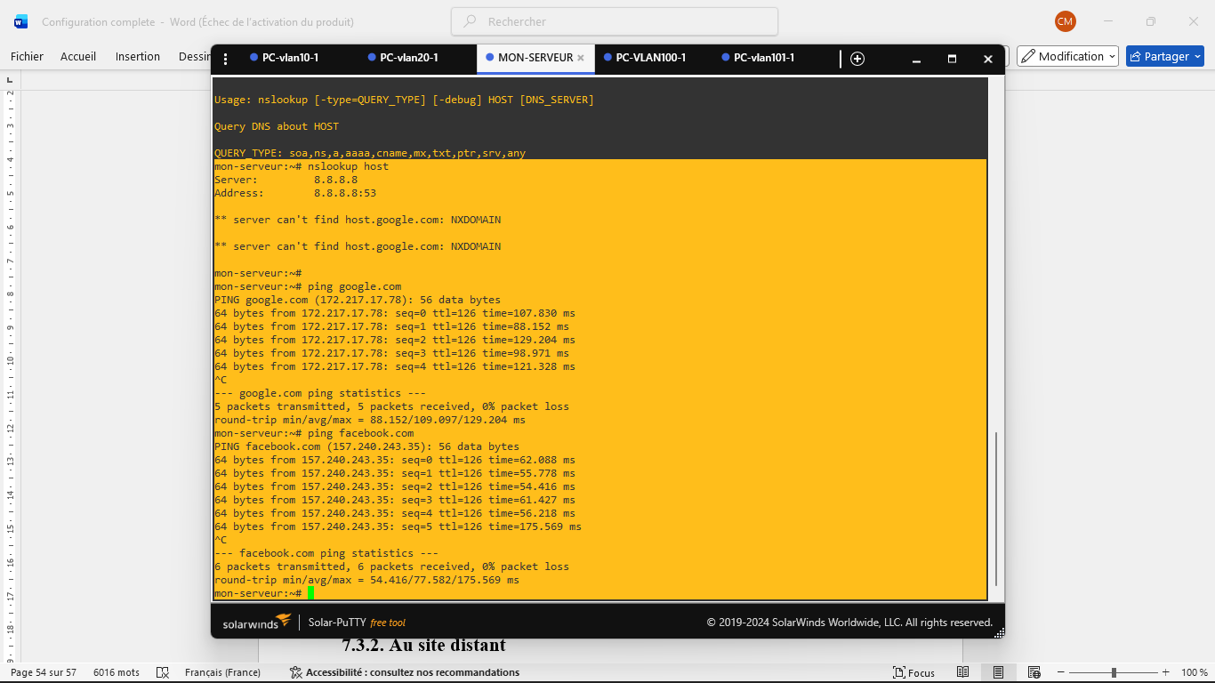
Figure 84 : MON SERVEUR

5.4.2. Au site distant
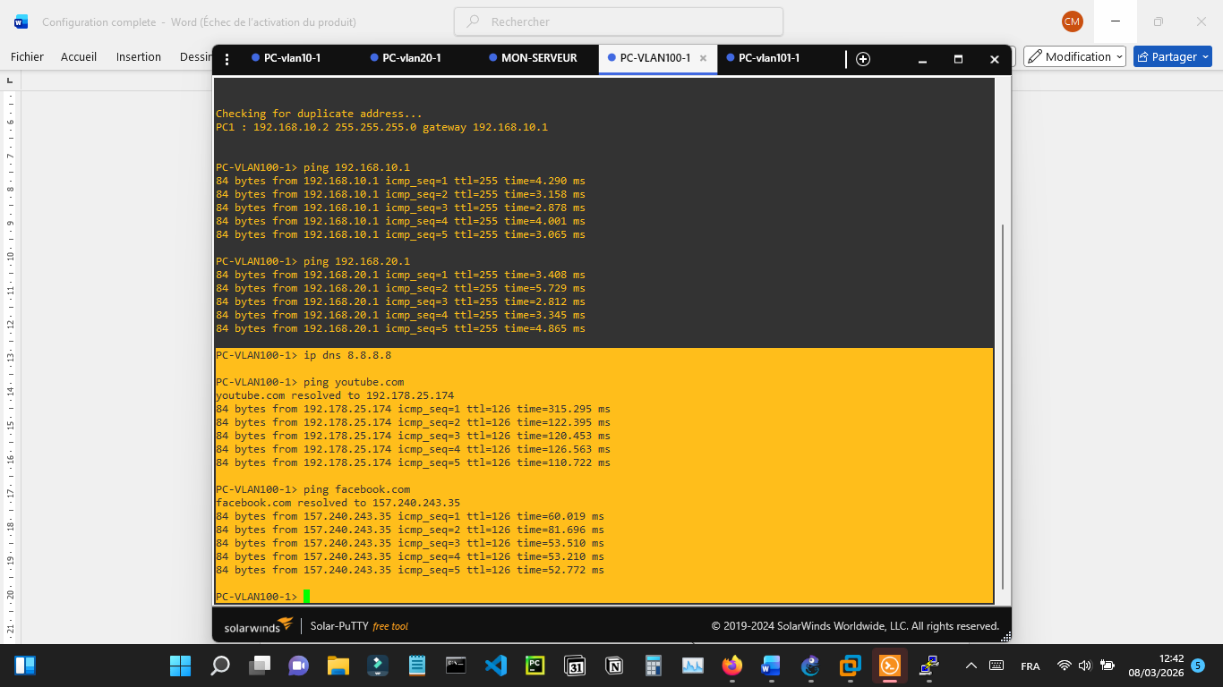
Figure 85 : PC-VLAN100-1
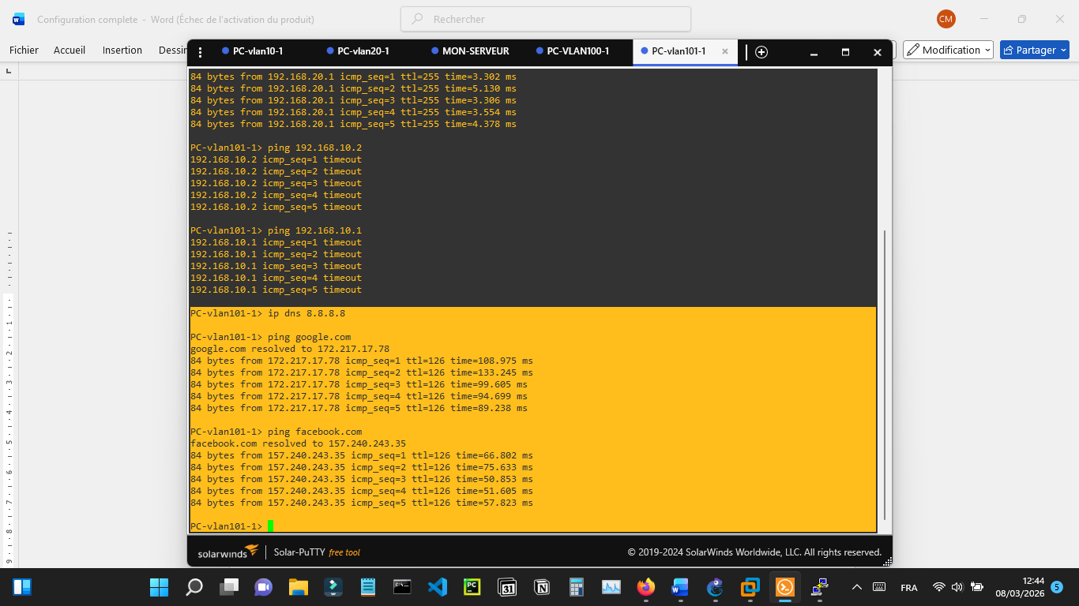
Figure 86 : PC-VLAN101-1
Les tests sont concluants : l'infrastructure assure une double connectivité, locale et mondiale. Les politiques de NAT permettent une navigation fluide vers les réseaux externes.

5.5. Validation finale du tunnel VPN

5.5.1. Site distant vers le serveur/Siege

Cette étape constitue le test final. Elle valide le bon fonctionnement du tunnel IPsec IKEv2 et l'acheminement des flux à travers le WAN. L'objectif est de confirmer que les utilisateurs distants accèdent aux ressources critiques du siège de manière transparente et sécurisée.
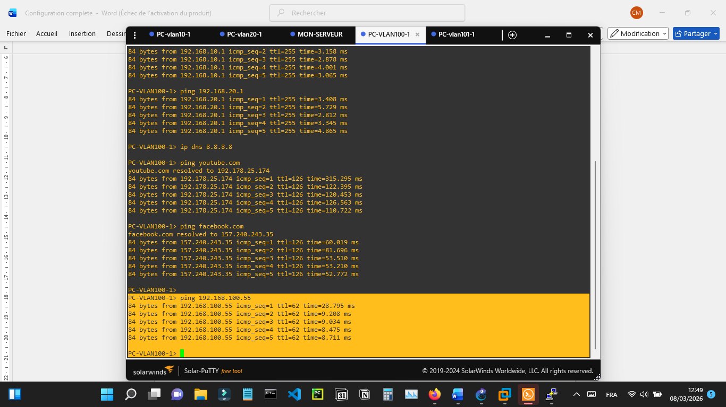
Figure 87 : PC-VLAN100-1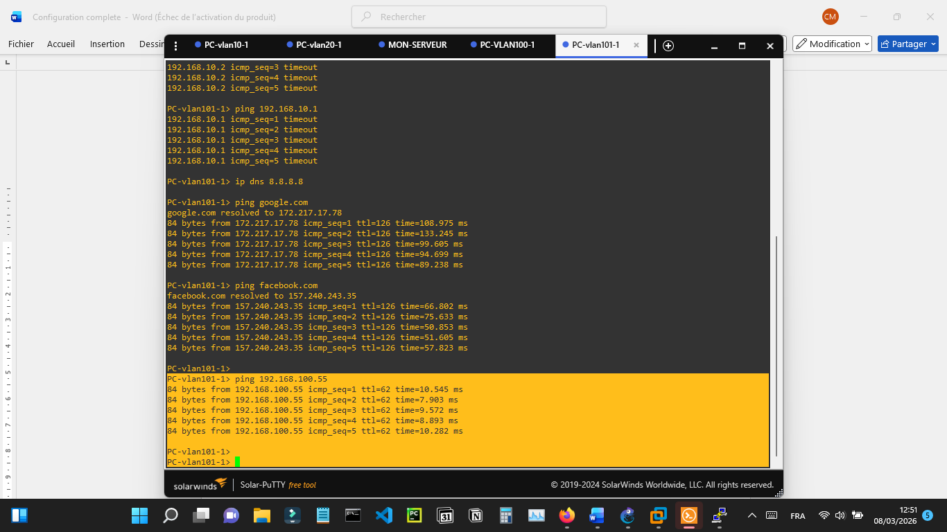
Figure 88 : PC-VLAN101-1
Analyse des Résultats
- Connectivité : Le succès du ping depuis les VLANs 100 et 101 vers le serveur Alpine (192.168.100.55) confirme l'établissement correct des phases 1 et 2 du VPN.
- Analyse du TTL : La valeur TTL = 62 est capitale. Elle prouve que le paquet a traversé deux passerelles de routage (le FortiGate du site distant, puis celui du siège). Cela certifie que le trafic emprunte bien le tunnel chiffré et non un chemin direct non sécurisé.
- Stabilité : La latence moyenne (~10ms) indique une interconnexion performante, adaptée aux besoins métiers.

5.5.2. Isolation des vlans
La sécurité repose sur la capacité à restreindre l'accès au strict nécessaire. Ce test vérifie que les utilisateurs du site distant ne peuvent pas "rebondir" sur d'autres segments du siège (Administration ou Postes utilisateurs) non déclarés dans la matrice de flux.
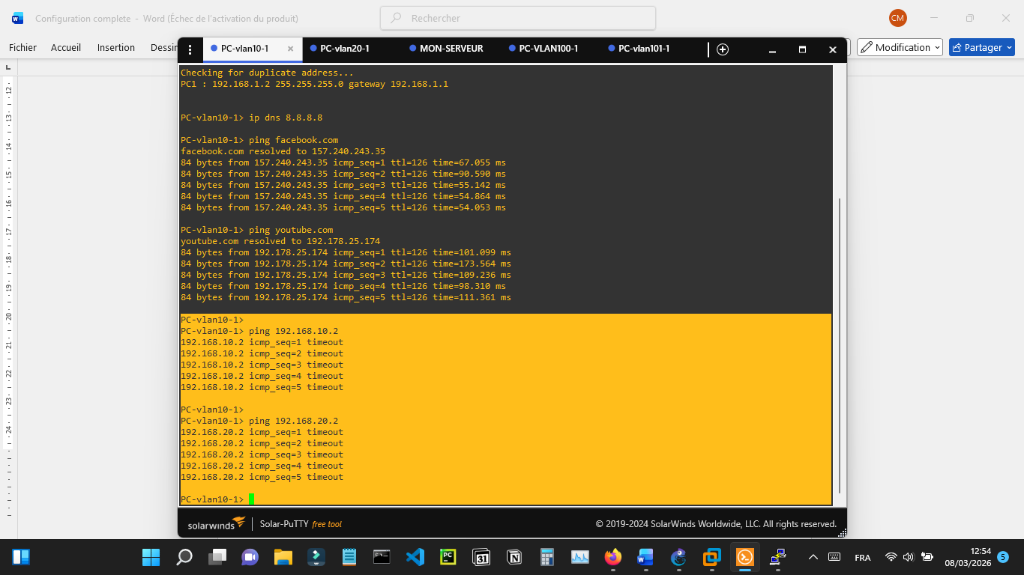
Figure 89 : PC-VLAN10-1
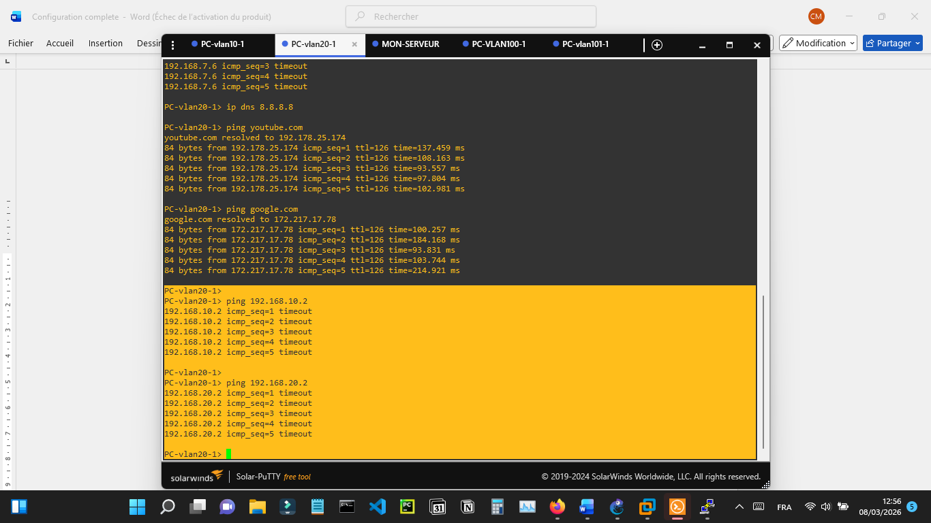
Figure 90 : PC-VLAN20-1
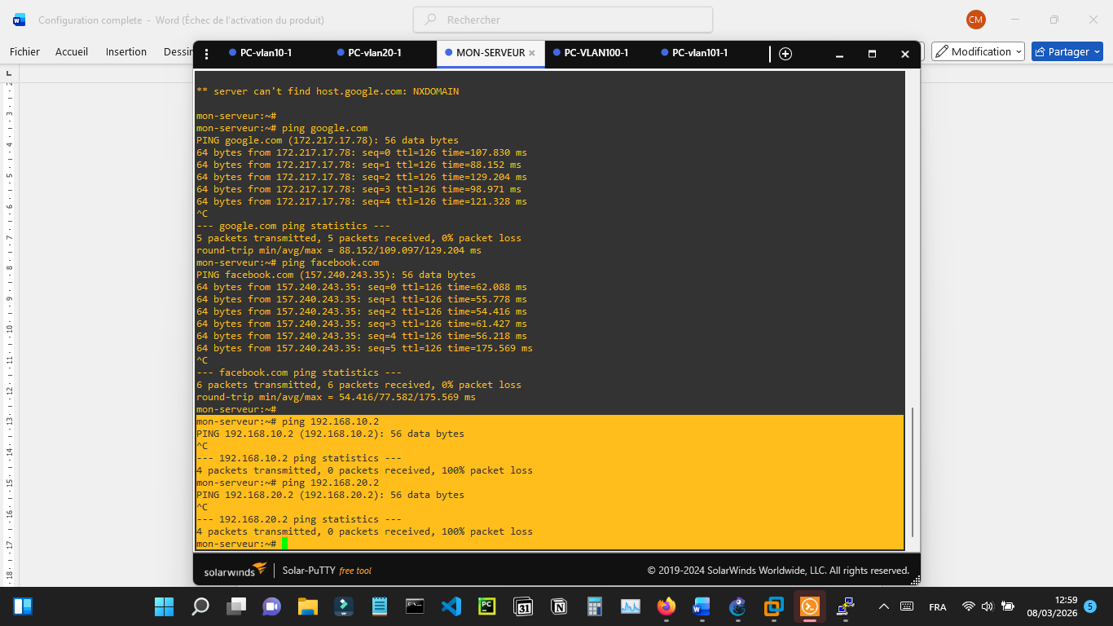
Figure 91 : MON SERVEUR
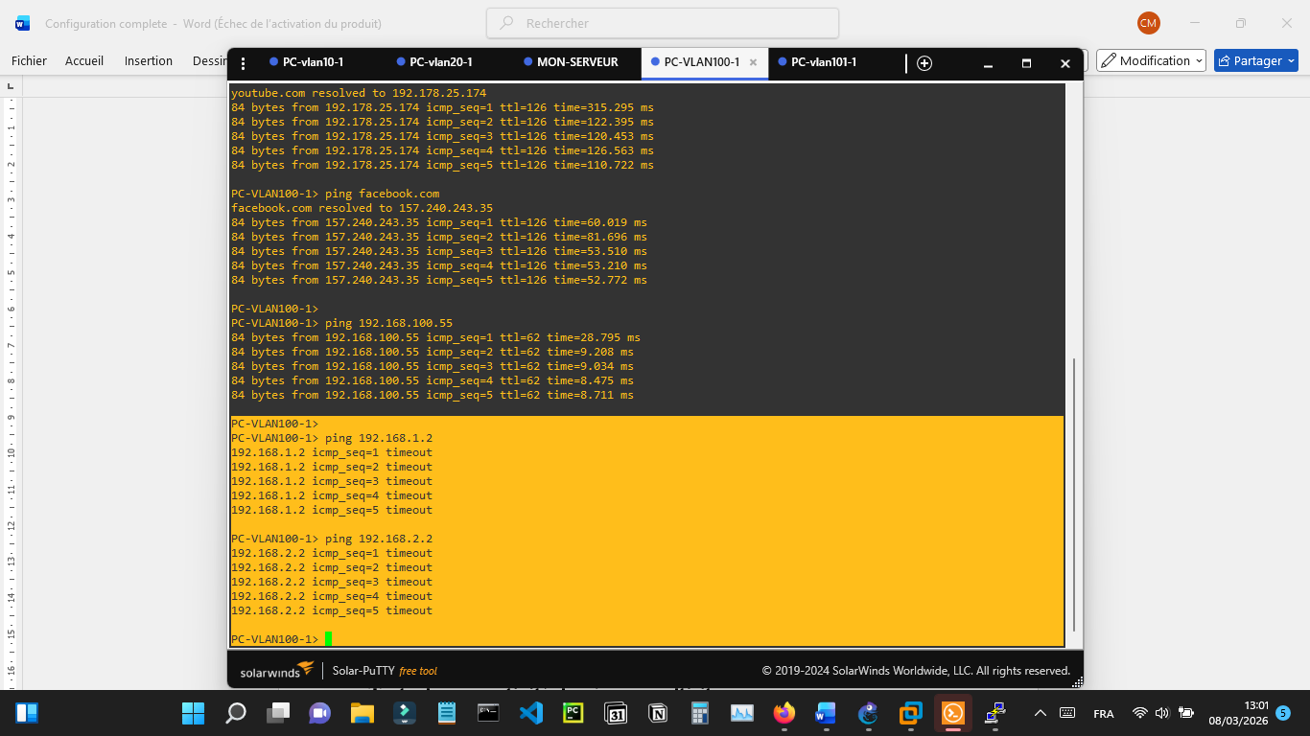
Figure 92 : PC-VLAN100-1
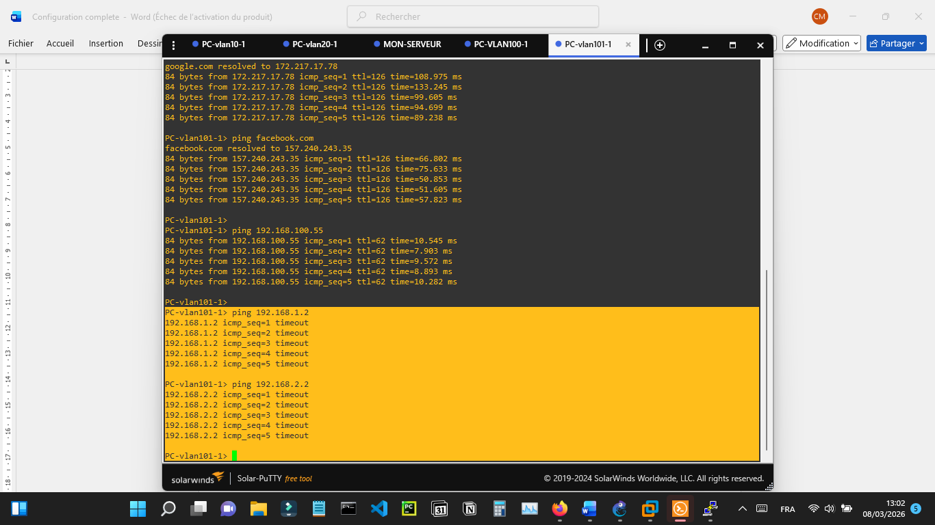
Figure 93 : PC-VLAN101-1
Analyse des Résultats
- Refus de connexion : Toutes les tentatives de ping vers les réseaux 192.168.1.0/24 (Admin) et 192.168.2.0/24 (Utilisateur s) se soldent par un échec (Timeout).
- Validation des Politiques : Ce comportement confirme que les politiques de sécurité du FortiGate siège limitent strictement l'entrée du VPN à la seule destination autorisée : le segment Serveur (VLAN 30).

L'infrastructure réseau est désormais validée et opérationnelle. La configuration garantit les trois piliers de la sécurité informatique (DIC) adaptés à votre architecture multisite :
- Accessibilité et Confidentialité : L'interconnexion entre les agences et le serveur central est établie via un tunnel IPsec IKEv2. Ce canal chiffré assure la protection des données métiers lors de leur transit sur le WAN, rendant le serveur disponible uniquement pour les sites autorisés.
- Intégrité et Segmentation : Le cloisonnement des réseaux est effectif. Les segments critiques, notamment le VLAN Administration, sont isolés de tout flux provenant des sites distants. Cette stratégie prévient les risques d'intrusion latérale et garantit que seul le périmètre serveur est exposé au VPN.
- Disponibilité et Flexibilité : L'implémentation conjointe du NAT dynamique (accès Internet) et du VPN Route-Based offre une connectivité hybride sans compromis. Les utilisateurs bénéficient d'un accès aux ressources Cloud tout en maintenant une communication prioritaire et sécurisée avec le siège.

Limites et perspectives
Malgré les résultats satisfaisants obtenus, certaines limites doivent être soulignées.
Tout d’abord, l’architecture proposée ne prend pas en compte la haute disponibilité des équipements, ce qui peut représenter un point de défaillance critique en cas de panne. De plus, l’absence de redondance des liens WAN limite la continuité de service.
Ensuite, la supervision du réseau reste limitée. L’intégration d’un système de gestion des logs ou d’un SIEM permettrait une meilleure détection des incidents de sécurité.
Enfin, des solutions plus avancées telles que le SD-WAN pourraient être envisagées afin d’optimiser dynamiquement le routage des flux et d’améliorer les performances globales du réseau multisite.
Ces perspectives constituent des axes d’amélioration intéressants pour une évolution future du projet.

Conclusion de la Partie Pratique
La réalisation pratique de ce projet a permis de concrétiser la conception d'une architecture réseau sécurisée entre l'EPH de Jijel et son service psychiatrique. L'utilisation du simulateur GNS3 a été déterminante pour modéliser avec précision l'interconnexion multisite et valider la viabilité des choix technologiques effectués.
Le cœur de cette mise en œuvre a reposé sur le déploiement de pare-feu Fortinet FortiGate, configurés pour assurer la segmentation et la protection des flux de données de santé. Nous avons réussi à établir un tunnel VPN IPsec site-à-site, garantissant la confidentialité et l'intégrité des échanges sur un support de communication public.
L'étape de validation a confirmé la robustesse de la solution à travers :
- La configuration système : Déploiement de serveurs de test sous Alpine Linux et de commutateurs de niveau 3 pour simuler l'infrastructure réelle.
- Le routage et l'adressage : Mise en place d'un plan d'adressage IP cohérent et de règles de NAT permettant une communication fluide entre les sous-réseaux.
- La conformité sécuritaire : Vérification de l'établissement des phases de négociation IPsec et de l'accessibilité des ressources critiques du site principal depuis le site distant.
Cette phase pratique démontre que l'architecture proposée est non seulement fonctionnelle dans un environnement simulé, mais également prête pour un déploiement sur des équipements physiques, offrant ainsi une solution d'interconnexion fiable et évolutive pour les besoins du secteur hospitalier.

